BỘ GIÁO DỤC VÀ ĐÀO TẠO
TRƯỜNG ĐẠI HỌC MỎ - ĐỊA CHẤT

THÁI VĂN HÀO
2121051075

BÁO CÁO
NGÀNH CÔNG NGHỆ THÔNG TIN
CHUYÊN NGÀNH: TIN HỌC KINH TẾ

Hà Nội 5/2026
BỘ GIÁO DỤC VÀ ĐÀO TẠO
TRƯỜNG ĐẠI HỌC MỎ - ĐỊA CHẤT

BÁO CÁO
NGÀNH CÔNG NGHỆ THÔNG TIN
CHUYÊN NGÀNH: TIN HỌC KINH TẾ

Hà Nội 5/2026
MỤC LỤC
DANH MỤC TỪ VIẾT TẮT 5
DANH MỤC BẢNG BIỂU 6
DANH MỤC HÌNH VẼ 7
CHƯƠNG 1 TỔNG QUAN 8
1.1. Tổng quan 8
1.1.1. Lý do chọn đề tài 8
1.1.2 Mục tiêu nghiên cứu 8
1.1.3. Phạm vi nghiên cứu 9
1.1.4. Nội dung thực hiện 9
1.2. Khảo sát thực trạng 11
1.2.1. Tổng quan thị trường game sinh tồn (Survivor) và Roguelike hiện nay 11
1.2.2. Phân tích một số tựa game nổi bật cùng thể loại 11
1.2.3. Đánh giá ưu điểm và hạn chế chung của dòng game hiện tại 12
1.2.4. Kết luận khảo sát và hướng đi của đề tài 12
1.2.5. Đề xuất phương pháp giải quyết 13
1.3. Đề xuất phương pháp giải quyết 13
1.3.1. Giải pháp về công nghệ và nền tảng 13
1.3.2. Giải pháp thiết kế lối chơi (Gameplay Solutions) 14
1.3.3. Giải pháp kỹ thuật và thuật toán (Technical Solutions) 14
1.4. Mô tả yêu cầu và mô hình bài toán 15
1.4.1. Yêu cầu chức năng 15
1.4.1.1. Chức năng định danh người chơi 15
1.4.1.2. Chức năng bắt đầu trận đấu 15
1.4.1.3. Chức năng điều khiển nhân vật 16
1.4.1.4. Chức năng chiến đấu của người chơi 17
1.4.1.5. Chức năng quản lý enemy 18
1.4.1.6. Chức năng quản lý wave và độ khó 18
1.4.1.7. Chức năng đổi theme bản đồ 19
1.4.1.8. Chức năng kinh nghiệm và lên cấp 20
1.4.1.9. Chức năng chọn buff và tăng sức mạnh 20
1.4.1.10. Chức năng giao diện trong trận 21
1.4.1.11. Chức năng tạm dừng và kết thúc trận 22
1.4.1.12. Chức năng bảng xếp hạng 23
1.4.2. Yêu cầu phi chức năng 23
1.4.3. Mô hình bài toán tổng quát 24
1.4.4. Mô tả hoạt động của hệ thống 25
CHƯƠNG 2 MỘT SỐ KIẾN THỨC CƠ BẢN THỰC HIỆN ĐỀ TÀI 27
2.1. Ngôn ngữ lập trình 27
2.1.1. Tổng quan về ngôn ngữ C# 27
2.1.2. Ứng dụng C# trong đề tài 27
2.1.3. Lập trình hướng đối tượng trong dự án 28
2.1.4. Coroutine, Event và xử lý thời gian thực 28
2.1.5. Cấu trúc dữ liệu và tối ưu hiệu năng 29
2.2. Tool hỗ trợ lập trình 29
2.2.1. Unity Engine 29
2.2.2. Visual Studio 30
2.2.3. PlayFab SDK và công cụ quản trị dịch vụ 30
2.3. Một số thành phần kỹ thuật nền tảng 31
2.3.1. Unity Input System và CharacterController 31
2.3.2. ScriptableObject trong quản lý cấu hình 31
2.3.3. Object Pooling và tối ưu hiệu năng 31
CHƯƠNG 3 PHÂN TÍCH VÀ THIẾT KẾ HỆ THỐNG 33
3.1. Use Case Diagram 33
3.1.1. Use Case tổng quan 33
3.1.2. Use Case chi tiết 34
3.2. Sequence Diagram 35
3.2.1. Luồng đăng nhập và nhập tên hiển thị 35
3.2.2. Luồng chiến đấu, nhận EXP và chọn buff 36
3.2.3. Luồng game over, gửi điểm và leaderboard 37
3.3. Activity Diagram 38
3.4. Component Diagram 40
3.5. Class Diagram 41
3.5.1. Nhóm Player và Progression 41
3.5.2. Nhóm Enemy và Projectile 43
3.5.3. Nhóm UI, NPC và Backend 44
CHƯƠNG 4 XÂY DỰNG CHƯƠNG TRÌNH 46
4.1. Toàn cảnh gameplay trong scene Game 46
4.2. Nhân vật chính của trò chơi 47
4.3. Danh sách enemy cơ bản trong trò chơi 48
4.4. Nhóm enemy nguyên tố LawaChurl 50
4.5. Các theme map và chuyển đổi môi trường 51
4.6. Giao diện HUD và hỗ trợ gameplay 52
4.7. Giao diện challenge và chọn buff 53
4.8. Giao diện nhập tên và leaderboard 54
4.9. Giao diện tạm dừng, cài đặt âm thanh và loading 55
KẾT LUẬN 57
TÀI LIỆU THAM KHẢO 58

LỜI NÓI ĐẦU
Trong bối cảnh cuộc cách mạng công nghiệp 4.0 đang diễn ra mạnh mẽ, sự phát triển đột phá của Công nghệ Thông tin đã tái định nghĩa phương thức giải trí của con người. Ngành công nghiệp trò chơi điện tử không còn chỉ dừng lại ở các sản phẩm giải trí đơn thuần mà đã trở thành một lĩnh vực công nghệ cao, đòi hỏi sự kết hợp nhuần nhuyễn giữa tư duy logic, kỹ thuật lập trình tinh vi và sự sáng tạo không giới hạn trong thiết kế trải nghiệm người dùng.
Những năm gần đây, thể loại game sinh tồn (Survivor) kết hợp với yếu tố Roguelike hay còn gọi là "Bullet Heaven" đã tạo nên một làn sóng mới trên thị trường toàn cầu nhờ tính giải trí cao và giá trị chơi lại vô hạn. Tuy nhiên, phần lớn các sản phẩm hiện nay vẫn tập trung ở định dạng 2D truyền thống. Việc nghiên cứu và đưa cơ chế này vào môi trường 3D không chỉ giúp nâng cao hiệu ứng thị giác mà còn đặt ra những thách thức lớn về tối ưu hóa hiệu năng, quản lý tài nguyên và thuật toán xử lý hàng ngàn đối tượng cùng lúc.
Là một sinh viên chuyên ngành Tin học Kinh tế, em nhận thức rõ rằng quá trình tự tay xây dựng một sản phẩm hoàn chỉnh là cơ hội quý giá để áp dụng các nền tảng lý thuyết về lập trình hướng đối tượng (OOP), cấu trúc dữ liệu và giải thuật vào thực tiễn. Với niềm đam mê dành cho mảng lập trình game và mong muốn thử thách bản thân trong việc làm chủ các công nghệ hiện đại, em đã quyết định thực hiện đề tài: "Nghiên cứu và phát triển trò chơi sinh tồn 3D" làm nội dung cho Đồ án Tốt nghiệp của mình.
Để hoàn thành đồ án này, em xin gửi lời cảm ơn chân thành và sâu sắc nhất đến các thầy cô giáo trong Khoa Công nghệ Thông tin, Trường Đại học Mỏ - Địa chất. Những kiến thức chuyên ngành quý báu và sự tận tâm truyền đạt của thầy cô trong suốt bốn năm học tập chính là nền móng vững chắc giúp em tự tin triển khai và hoàn thiện sản phẩm này. Do điều kiện thời gian và kiến thức còn hạn chế, đồ án chắc chắn không tránh khỏi những thiếu sót, em rất mong nhận được những ý kiến đóng góp từ thầy cô để sản phẩm được hoàn thiện hơn.
Em xin chân thành cảm ơn!

DANH MỤC TỪ VIẾT TẮT
Từ viết tắt | Nghĩa tiếng Anh | Nghĩa tiếng Việt
AI | Artificial Intelligence | Trí tuệ nhân tạo
AoE | Area of Effect | Hiệu ứng diện rộng
Anim | Animation | Hoạt ảnh
API | Application Programming Interface | Giao diện lập trình ứng dụng
ATK | Attack | Chỉ số tấn công
ESC | Escape | Phím thoát
EXP | Experience Points | Điểm kinh nghiệm
FPS | Frames Per Second | Số khung hình/giây
HP | Health Points | Điểm máu
HUD | Head-Up Display | Giao diện hiển thị trong game
ID | Identifier | Mã định danh
Lv | Level | Cấp độ
NET | Network | Mạng
NPC | Non-Player Character | Nhân vật không do người chơi điều khiển
PC | Personal Computer | Máy tính cá nhân
Repo | Repository | Kho chứa mã nguồn
SDK | Software Development Kit | Bộ công cụ phát triển
SFX | Sound Effects | Hiệu ứng âm thanh
UI | User Interface | Giao diện người dùng
UX | User Experience | Trải nghiệm người dùng
VFX | Visual Effects | Hiệu ứng hình ảnh
WASD | (Control keys) | Các phím di chuyển

DANH MỤC BẢNG BIỂU
Bảng 1-1: Nội dung thực hiện trong 10 tuần 11
Bảng 1-2: Các thành phần chính của game 25

DANH MỤC HÌNH VẼ
Hình 1-1: Use Case tổng quan của hệ thống 33
Hình 1-2: Use Case chi tiết của vòng lặp gameplay 35
Hình 1-3: Sequence Diagram của luồng đăng nhập và nhập tên hiển thị 36
Hình 1-4: Sequence Diagram của luồng chiến đấu, nhận EXP và chọn buff 37
Hình 1-5: Sequence Diagram của luồng game over, gửi điểm và leaderboard 38
Hình 1-6: Activity Diagram của vòng lặp gameplay 39
Hình 1-7: Component Diagram của hệ thống 41
Hình 1-8: Class Diagram của nhóm Player và Progression 42
Hình 1-9: Class Diagram của nhóm Enemy và Projectile 44
Hình 1-10: Class Diagram của nhóm UI, NPC và Backend 45
Hình 2-1: Giao diện khi vào game 46
Hình 2-2: Giao diện khi chiến đấu 47
Hình 2-3: Nhân vật player điều khiển 48
Hình 2-4: Quái bay 49
Hình 2-5: Kẻ thù đánh xa 49
Hình 2-6: Kẻ thù đánh gần 50
Hình 2-7: Ba quái vật lớn 50
Hình 2-8: Map 1 51
Hình 2-9: Map 2 51
Hình 2-10: Map 3 52
Hình 2-11: Hiển thị ấn ESC để mở menu 52
Hình 2-12: Hiển thị wave hiện tại 52
Hình 2-13: Máu và kinh nghiệm hiện tại của player 53
Hình 2-14: Giao diện hiển thị trước khi bắt đầu vào chiến đấu 53
Hình 2-15: Giao diện chọn buff mỗi khi lên cấp 54
Hình 2-16: Giao diện hiển thị tên người chơi khi vào game 54
Hình 2-17: Giao diện bảng xếp hạng theo kinh nghiệm 55
Hình 2-18: Giao diện nhập tên khi vào game lần đầu 55
Hình 2-19:Giao diện cài đặt 56
Hình 2-20: Giao diện Pause Game 56

CHƯƠNG 1
TỔNG QUAN

1.1. Tổng quan

1.1.1. Lý do chọn đề tài
Trong những năm gần đây, ngành công nghiệp game thế giới chứng kiến sự trỗi dậy mạnh mẽ của thể loại game sinh tồn kết hợp với yếu tố Roguelike. Sức hút của thể loại này nằm ở giá trị chơi lại (replayability) cực cao, nơi người chơi phải đối mặt với các đợt tấn công liên tục của kẻ thù và liên tục đưa ra quyết định lựa chọn kỹ năng để sinh tồn. Nhận thấy tiềm năng phát triển và mong muốn ứng dụng các kiến thức lập trình, thuật toán đã học vào một sản phẩm thực tế, em quyết định chọn đề tài: "Nghiên cứu và phát triển trò chơi sinh tồn 3D" làm Đồ án Tốt nghiệp. Việc phát triển tựa game này trên nền tảng Unity không chỉ giúp củng cố tư duy lập trình hướng đối tượng mà còn rèn luyện kỹ năng giải quyết bài toán tối ưu hiệu năng và quản lý tài nguyên trong môi trường 3D

1.1.2 Mục tiêu nghiên cứu
Mục tiêu chính của đề tài là xây dựng hoàn chỉnh một tựa game sinh tồn 3D có thể chơi được (playable), tích hợp đầy đủ các cơ chế cốt lõi bao gồm:
- Xây dựng hệ thống nhân vật (Player) với các cơ chế điều khiển mượt mà: di chuyển, lướt (dash), và tự động tấn công.
- Phát triển hệ thống trí tuệ nhân tạo (AI) đa dạng cho kẻ thù (Enemy), bao gồm quái cận chiến, quái đánh xa, ném bom, và các đợt đánh Boss.
- Thiết kế cơ chế sinh tồn Roguelike với hệ thống thẻ bài nâng cấp (Buff) đa dạng xuất hiện mỗi khi lên cấp.
- Triển khai hệ thống đợt tấn công (Wave) vô hạn và cơ chế chuyển đổi bản đồ (Map) linh hoạt.
- Xây dựng bảng xếp hạng trực tuyến (Leaderboard) để tăng tính cạnh tranh cho người chơi.

1.1.3. Phạm vi nghiên cứu
- Phạm vi kiến thức: Ứng dụng ngôn ngữ lập trình C# và Game Engine Unity để xây dựng logic game. Nghiên cứu cách tích hợp dịch vụ backend PlayFab để lưu trữ dữ liệu người chơi.
- Phạm vi chức năng: Tập trung vào trải nghiệm cốt lõi (Core Gameplay Loop): Tiêu diệt quái -> Nhận kinh nghiệm -> Lên cấp -> Chọn thẻ bài buff -> Chuyển Map/Đánh Boss. Không đi sâu vào cốt truyện phức tạp hay chế độ chơi nhiều người (Multiplayer) theo thời gian thực

1.1.4. Nội dung thực hiện

Thời gian | Công việc
Tuần 1  Từ ngày…. Đến ngày…. | • Nghiên cứu lối chơi và tìm kiếm tài nguyên cho Game Roguelike 3D  • Phân tích và liệt kê hệ thống và các loại thẻ bài buff, cơ chế Survivor, enemy  • Viết tài liệu mô tả dự án
Tuần 2  Từ ngày…. Đến ngày…. | • Thiết lập dự án Unity  • Tìm kiếm và nghiên cứu cách thức hoạt động các tài nguyên, package, model, anim để đưa vào dự án
Tuần 3  Từ ngày…. Đến ngày…. | • Tạo player với các trạng thái cơ bản như di chuyển, lướt, tự động tấn công  • Tạo enemy cận chiến, tìm player và di chuyển đến để tấn công  • Sử dụng các model và anim đã tìm được cho player và enemy  • Thiết kế map khởi đầu
Tuần 4  Từ ngày…. Đến ngày…. | • Thiết kế thêm 2 map khác, tạo hiệu ứng hiển thị ở trong map  • Tạo thêm các loại enemy khác như: enemy bắn xa, enemy bắn đạn liên tục, enemy ném bom, enemy ném đá, enemy gây sát thương diện rộng
Tuần 5  Từ ngày…. Đến ngày…. | • Triển khai hệ thống các đợt sóng (Wave) quái, mỗi 10 wave sẽ gặp 1 wave đánh boss, sau mỗi 10 wave cũng sẽ tiến hành đổi map  • Tạo tool hỗ trợ việc setup wave vô hạn
Tuần 6  Từ ngày…. Đến ngày…. | • Triển khai hệ thống thẻ bài buff mỗi khi người chơi lên cấp  • Thiết kế các khả năng bên trong thẻ bài như: tăng hp, tăng tấn công, bắn đạn 3 tia, triệu hồi tinh linh, triệu hồi đạn xoay, đạn nổ…
Tuần 7  Từ ngày…. Đến ngày…. | • Thiết kế bảng xếp hạng người chơi để xếp hạng dựa theo điểm kinh nghiệm thông qua tiêu diệt enemy  • Sử dụng PlayFab để lưu trữ các player bằng cách cho người chơi nhập tên khi mới vào game
Tuần 8  Từ ngày…. Đến ngày…. | • Thiết kế giao diện, ghép UI/UX hoàn chỉnh cho game  • Tối ưu lại code, gameplay, cân bằng chỉ số, tối ưu hiệu năng, tài nguyên, hình ảnh
Tuần 9  Từ ngày…. Đến ngày…. | • Tiến hành build thử và test thử  • Tối ưu lại code, gameplay, cân bằng chỉ số, tối ưu hiệu năng, tài nguyên, hình ảnh
Tuần 10  Từ ngày…. Đến ngày…. | • Viết báo cáo  • Tổng hợp kết quả nghiên cứu và phát triển để chuẩn bị cho báo cáo và nộp
Bảng 1-1: Nội dung thực hiện trong 10 tuần

1.2. Khảo sát thực trạng

1.2.1. Tổng quan thị trường game sinh tồn (Survivor) và Roguelike hiện nay
Trong những năm gần đây, thị trường game toàn cầu đã chứng kiến sự bùng nổ của thể loại game sinh tồn theo phong cách "Bullet Heaven" (hay còn gọi là Reverse Bullet Hell) kết hợp với yếu tố Roguelike. Sự thành công vang dội của các tựa game tiên phong đã định hình nên một nhánh nhỏ vô cùng hấp dẫn: người chơi chỉ cần tập trung vào việc di chuyển nhân vật, trong khi việc tấn công diễn ra hoàn toàn tự động. Sự kết hợp giữa cơ chế điều khiển tối giản, hệ thống nâng cấp ngẫu nhiên (Roguelike) qua từng đợt quái (Wave) và nhịp độ trận đấu tăng dần đã tạo ra sức hút khổng lồ và giá trị chơi lại (replayability) cực cao cho thể loại này.

1.2.2. Phân tích một số tựa game nổi bật cùng thể loại
Để có cái nhìn khách quan và xây dựng hệ thống tính năng phù hợp cho đồ án, em đã tiến hành khảo sát một số tựa game nổi bật trên thị trường mang phong cách tương đồng:
- Vampire Survivors / Magic Survival: Đây là những tựa game đặt nền móng cho cơ chế "Survivor".
Ưu điểm: Lối chơi gây nghiện, hệ thống vũ khí đa dạng và có thể kết hợp để
tạo ra sức mạnh đột phá.
Nhược điểm: Đồ họa 2D Pixel hoặc 2D đơn giản, góc nhìn từ trên xuống (Top
down) bị giới hạn, thiếu đi cảm giác không gian và độ sâu của môi trường. Các
hành động của nhân vật chỉ dừng lại ở mức di chuyển cơ bản.
- Risk of Rain 2: Một tựa game Roguelike 3D cực kỳ thành công.
Ưu điểm: Chuyển đổi xuất sắc cơ chế Roguelike sang môi trường 3D, hệ thống
vật phẩm phong phú, nhân vật có nhiều kỹ năng linh hoạt (bắn, lướt, nhảy).
Nhược điểm: Độ phức tạp cao, đòi hỏi người chơi phải thao tác nhiều (vừa di
chuyển, vừa ngắm bắn, vừa dùng kỹ năng), hệ thống bản đồ quá rộng lớn đôi
khi làm loãng nhịp độ game.

1.2.3. Đánh giá ưu điểm và hạn chế chung của dòng game hiện tại
Từ quá trình khảo sát, có thể đúc kết một số điểm như sau:
Ưu điểm: Cơ chế nâng cấp sức mạnh ngẫu nhiên (chọn thẻ bài buff khi lên cấp) là cốt lõi tạo nên sự hấp dẫn. Khả năng đối đầu với số lượng lượng quái vật khổng lồ trên màn hình mang lại cảm giác thỏa mãn (satisfying) cho người chơi.
Hạn chế: Phần lớn các game "Survivor" thuần túy hiện nay vẫn đang ở định dạng 2D. Các game 3D cùng thể loại lại thường yêu cầu thao tác điều khiển quá phức tạp, làm mất đi tính chất "dễ làm quen, khó thành thạo" của dòng game Survivor nguyên bản. Môi trường trong nhiều game còn đơn điệu, ít có sự thay đổi rõ rệt về bản đồ (Map) qua các màn chơi.

1.2.4. Kết luận khảo sát và hướng đi của đề tài
Dựa trên những phân tích thực trạng nêu trên, đề tài "Nghiên cứu và phát triển trò chơi sinh tồn 3D" được định hình để kế thừa những ưu điểm và khắc phục một phần các hạn chế của các tựa game đi trước.
Dự án sẽ đưa cơ chế "Survivor" (tự động tấn công, chọn thẻ bài buff khi lên cấp) vào trong môi trường 3D trực quan, sinh động hơn. Đồng thời, game vẫn giữ được sự tối giản trong điều khiển nhưng được bổ sung thêm kỹ năng lướt (Dash) để tăng tính cơ động. Hệ thống quái vật (Enemy) sẽ được thiết kế đa dạng hóa với nhiều loại hình tấn công (cận chiến, đánh xa, ném bom), kết hợp với cơ chế đợt sóng (Wave) và chuyển đổi bản đồ sau mỗi lần tiêu diệt Boss, hứa hẹn mang lại một trải nghiệm mới mẻ và có chiều sâu hơn.

1.2.5. Đề xuất phương pháp giải quyết
Dựa trên những phân tích từ quá trình khảo sát thực trạng, để xây dựng thành công tựa game sinh tồn 3D mang phong cách Roguelike, đề tài đề xuất các phương pháp giải quyết cụ thể trên hai phương diện: Thiết kế lối chơi và Giải pháp kỹ thuật.

1.3. Đề xuất phương pháp giải quyết

1.3.1. Giải pháp về công nghệ và nền tảng
Game Engine: Sử dụng Unity 3D kết hợp ngôn ngữ lập trình C#. Unity cung cấp hệ thống vật lý mạnh mẽ, công cụ hỗ trợ thiết kế môi trường 3D trực quan và cộng đồng tài nguyên vô cùng phong phú, rất phù hợp cho một dự án phát triển độc lập trong thời gian ngắn (10 tuần).
Nền tảng mục tiêu (Target Platform): Trò chơi sẽ được tối ưu hóa để xuất ra nền tảng PC (Windows). Việc chọn PC làm nền tảng chính giúp đảm bảo trải nghiệm đồ họa 3D tốt nhất và không bị giới hạn quá khắt khe về cấu hình phần cứng khi xử lý số lượng lớn quái vật trên màn hình.
Cơ sở dữ liệu (Backend): Sử dụng nền tảng điện toán đám mây PlayFab của Microsoft. PlayFab cung cấp sẵn các API (Giao diện lập trình ứng dụng) để quản lý xác thực người chơi (Authentication) và xây dựng bảng xếp hạng trực tuyến (Leaderboard) một cách nhanh chóng, an toàn mà không cần tự xây dựng hệ thống server riêng.

1.3.2. Giải pháp thiết kế lối chơi (Gameplay Solutions)
Giải quyết bài toán thao tác điều khiển: Để giữ được tinh thần "nhàn rỗi" (casual) nhưng vẫn thử thách của dòng game Survivor, cơ chế tấn công sẽ được tự động hóa hoàn toàn dựa trên tầm nhìn hoặc khoảng cách đến mục tiêu. Người chơi chỉ thao tác phím điều hướng (WASD/Joystick) và phím lướt (Dash) để né tránh.
Giải quyết bài toán chiều sâu chiến thuật: Thay vì chỉ có quái vật lao vào cận chiến, hệ thống kẻ thù sẽ được phân loại rõ ràng: quái cận chiến, quái bắn xa, quái ném bom và quái gây sát thương diện rộng.
Hệ thống Roguelike (Thẻ bài nâng cấp): Khi thanh kinh nghiệm (Exp) đầy, game sẽ tạm dừng (Pause) và hiển thị ngẫu nhiên 3 thẻ bài nâng cấp. Các thẻ bài này được thiết kế đa dạng từ tăng chỉ số sinh tồn (HP, tốc độ) đến thay đổi cơ chế tấn công (bắn đạn 3 tia, triệu hồi đạn xoay, tinh linh hỗ trợ).

1.3.3. Giải pháp kỹ thuật và thuật toán (Technical Solutions)
Thuật toán sinh quái (Wave Spawning Algorithm): Xây dựng một trình quản lý (Wave Manager) với các tham số cấu hình linh hoạt. Thuật toán sẽ tính toán thời gian, số lượng và loại quái vật xuất hiện dựa trên số thứ tự của đợt sóng (Wave). Cứ mỗi 10 đợt sóng, thuật toán sẽ ngừng sinh quái nhỏ và triệu hồi Boss, sau khi Boss bị tiêu diệt sẽ kích hoạt hàm chuyển đổi bản đồ (Load Map).
Quản lý đường đi của AI (Pathfinding): Sử dụng hệ thống NavMesh (Navigation Mesh) được tích hợp sẵn trong Unity. NavMesh giúp các AI kẻ thù có thể tìm đường ngắn nhất, thông minh nhất để tiếp cận người chơi trong môi trường 3D có nhiều vật cản.
Giải pháp tối ưu hóa hiệu năng (Object Pooling): Với đặc thù của game Survivor là có hàng trăm quái vật và hàng ngàn viên đạn xuất hiện liên tục, việc tạo mới (Instantiate) và phá hủy (Destroy) đối tượng liên tục sẽ gây tràn bộ nhớ và sụt giảm khung hình (FPS Drop). Giải pháp đưa ra là áp dụng mẫu thiết kế (Design Pattern) Object Pooling: tạo sẵn một "hồ chứa" quái vật và đạn. Khi cần, hệ thống sẽ lấy đối tượng từ hồ ra sử dụng, và khi quái chết/đạn chạm mục tiêu, chúng sẽ bị vô hiệu hóa (Deactivate) và trả lại vào hồ để tái sử dụng, giúp game chạy mượt mà.

1.4. Mô tả yêu cầu và mô hình bài toán

1.4.1. Yêu cầu chức năng

1.4.1.1. Chức năng định danh người chơi
Tệp sơ đồ nguồn: 1_4_1_1_dinh_danh_nguoi_choi.drawio - Sơ đồ định danh người chơi qua PlayFab.
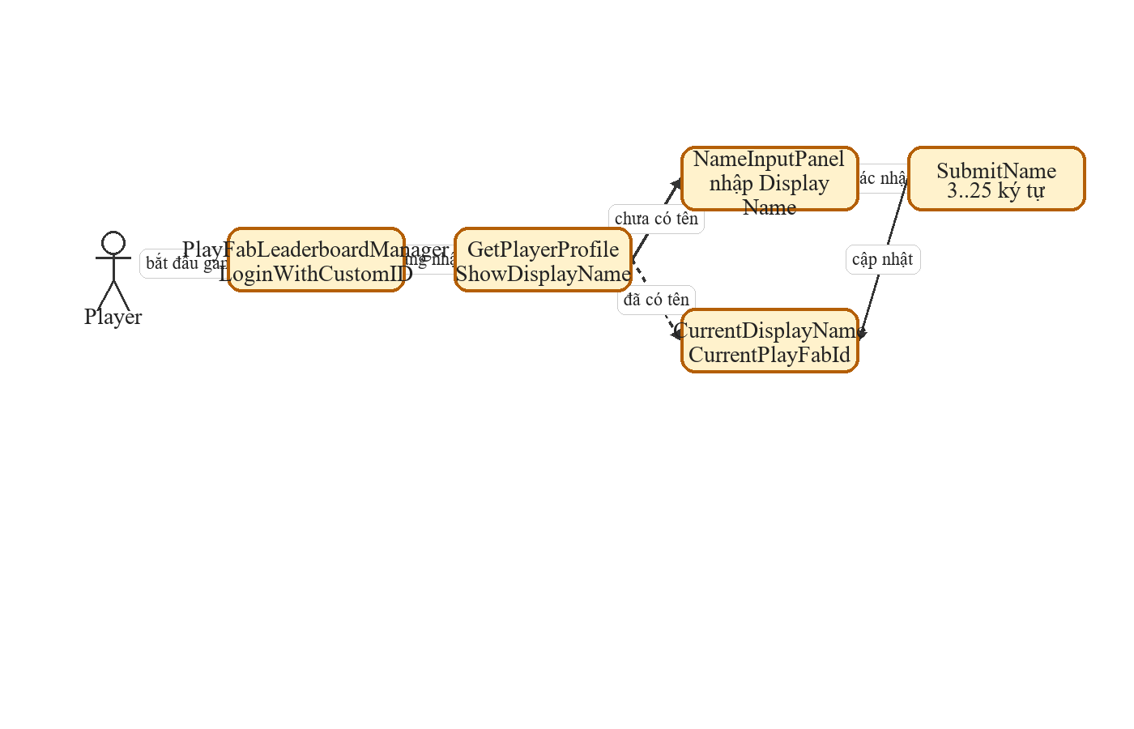
Hình 1.4.1.1: Sơ đồ định danh người chơi qua PlayFab.
Mô tả chức năng: Chức năng định danh bảo đảm mỗi người chơi có một tài khoản PlayFab hợp lệ trước khi bước vào vòng lặp gameplay và trước khi sử dụng leaderboard.
Luồng thực hiện: 1) PlayFabLeaderboardManager khởi tạo và gọi LoginWithCustomID. 2) Hệ thống đọc Display Name từ hồ sơ PlayFab. 3) Nếu chưa có tên, NameInputPanel mở để nhận dữ liệu người chơi nhập. 4) Khi tên được chấp nhận, client đồng bộ CurrentPlayFabId và CurrentDisplayName để dùng cho toàn bộ phiên chơi.
Dữ liệu vào/ra: Đầu vào gồm Custom ID lưu trong PlayerPrefs hoặc SystemInfo.deviceUniqueIdentifier, phản hồi hồ sơ từ PlayFab, và chuỗi tên người chơi nhập từ UI. Đầu ra là danh tính đã xác thực, sẵn sàng dùng cho gửi điểm và truy xuất thứ hạng.
Kích hoạt | Start của PlayFabLeaderboardManager khi scene gameplay được mở.
Thành phần | PlayFabLeaderboardManager, NameInputPanel, PlayerPrefs, PlayFab Client API.
Thông số chính | Display Name hợp lệ từ 3 đến 25 ký tự; thống kê leaderboard dùng tên HighScore.
Trạng thái | CurrentPlayFabId, CurrentDisplayName, OnProfileLoadedEvent, OnSubmitNameFailed.
Kết quả | Người chơi có tài khoản và tên hiển thị hợp lệ trước khi tham gia gameplay chính.

1.4.1.2. Chức năng bắt đầu trận đấu
Tệp sơ đồ nguồn: 1_4_1_2_bat_dau_tran_dau.drawio - Sơ đồ bắt đầu trận đấu.
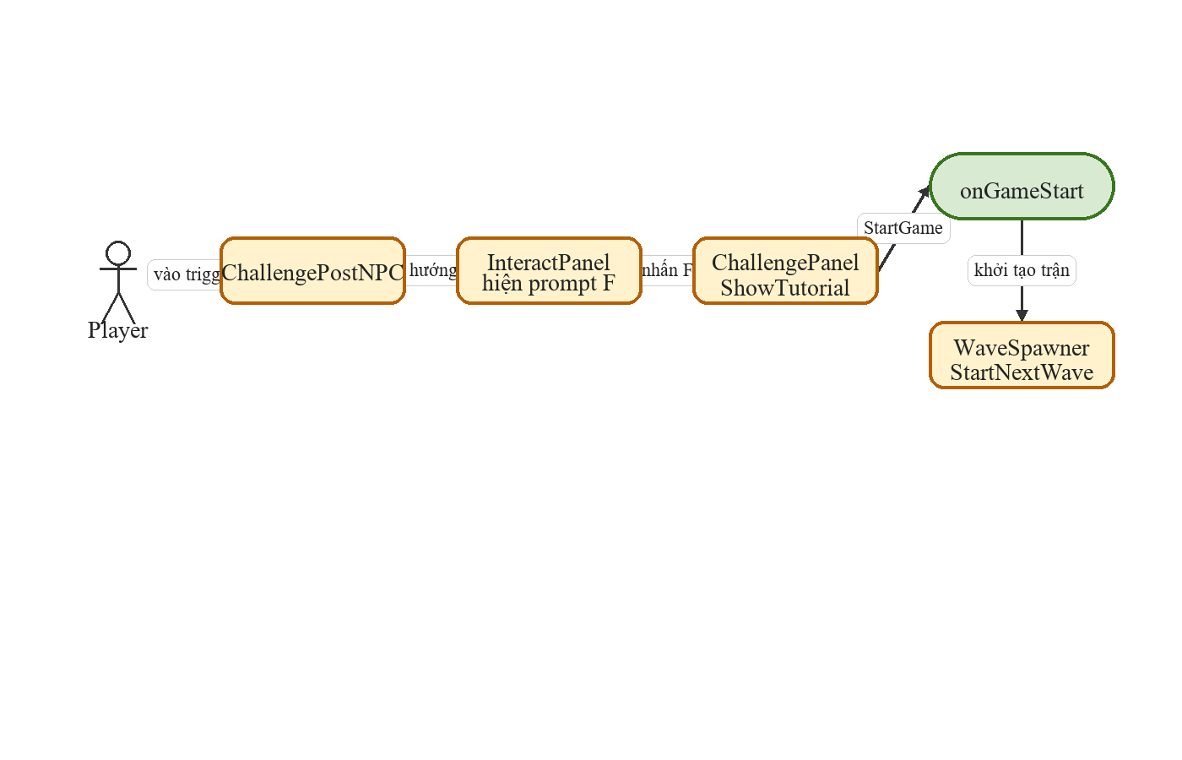
Hình 1.4.1.2: Sơ đồ bắt đầu trận đấu.
Mô tả chức năng: Chức năng này chuyển hệ thống từ trạng thái chờ trong scene sang trạng thái chiến đấu và khởi tạo wave đầu tiên.
Luồng thực hiện: 1) Player tiến vào trigger của ChallengePostNPC. 2) InteractPanel gợi ý thao tác tương tác. 3) ChallengePanel mở, khóa input và chờ nhấn StartGame. 4) onGameStart được phát, HUD được bind dữ liệu và WaveSpawner.StartNextWave được gọi để bắt đầu trận.
Dữ liệu vào/ra: Đầu vào gồm trạng thái playerInRange, phím tương tác, nút StartGame và sự tồn tại của ChallengePanel. Đầu ra là currentWave tăng lên, HUD bắt đầu hiển thị và NPC bị vô hiệu hóa cho phiên chơi hiện tại.
Kích hoạt | Player đứng trong vùng trigger và nhấn F để tương tác với ChallengePostNPC.
Thành phần | NPC, ChallengePostNPC, InteractPanel, ChallengePanel, PlayerController, WaveSpawner, PlayerStatsPanel.
Thông số chính | tutorialDelayTime mặc định 1 giây trước khi nút StartGame hiện rõ.
Trạng thái | Player input bị khóa khi panel mở và được mở lại ngay trước khi vào chiến đấu.
Kết quả | Wave đầu tiên được chuẩn bị và HUD chính thức đi vào trạng thái theo dõi trận đấu.

1.4.1.3. Chức năng điều khiển nhân vật
Tệp sơ đồ nguồn: 1_4_1_3_player_controller.drawio - Sơ đồ điều khiển nhân vật.
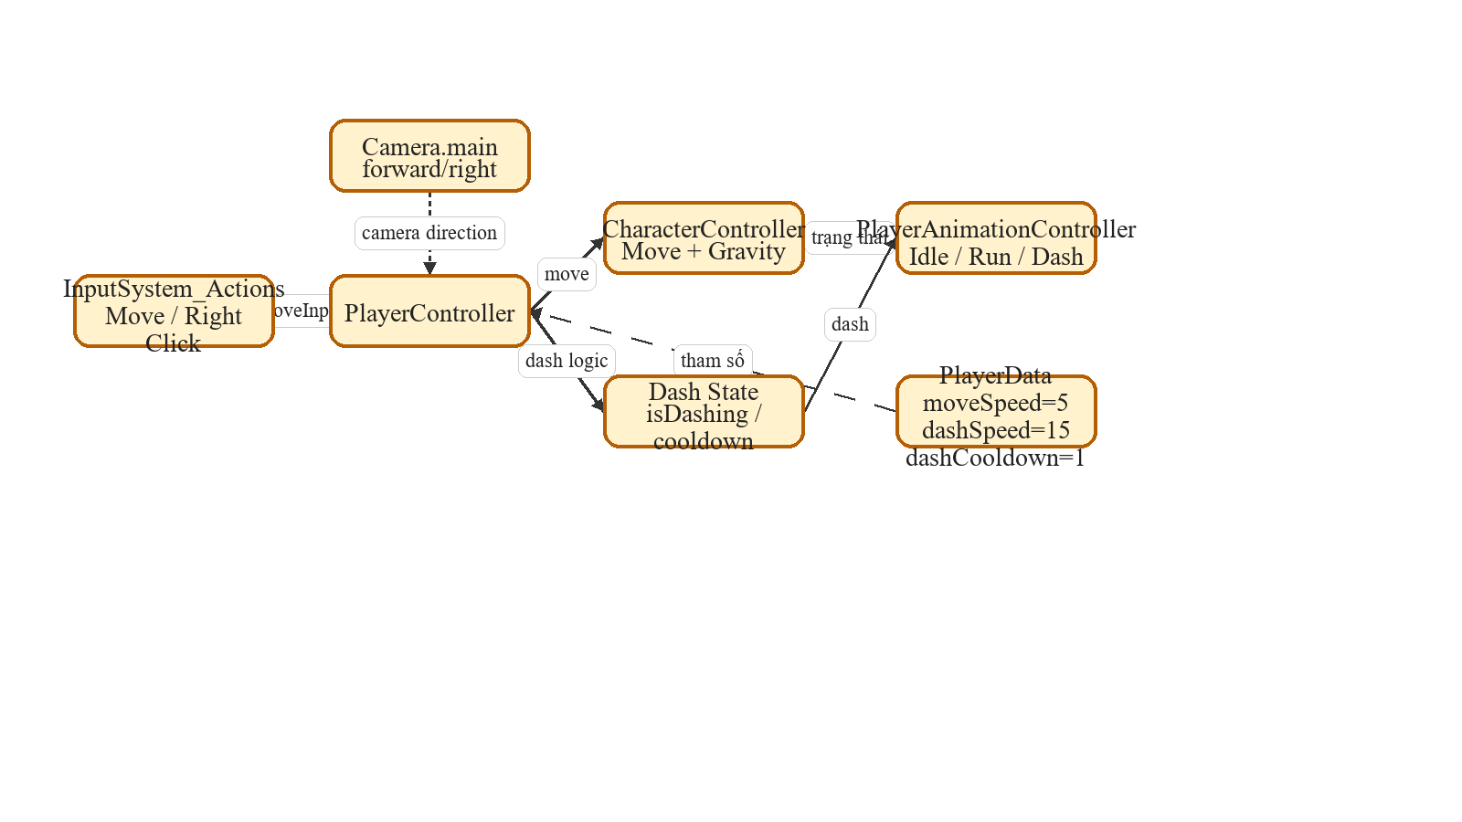
Hình 1.4.1.3: Sơ đồ điều khiển nhân vật.
Mô tả chức năng: Chức năng điều khiển nhân vật xử lý di chuyển, xoay model, gravity, grounded check và dash trong môi trường 3D.
Luồng thực hiện: 1) PlayerController nhận Vector2 Move từ Input System. 2) Hướng di chuyển được quy đổi theo camera. 3) CharacterController di chuyển nhân vật và cập nhật gravity. 4) Khi người chơi nhấn chuột phải và dash cooldown bằng 0, hệ thống chuyển sang trạng thái dash rồi quay lại di chuyển thường.
Dữ liệu vào/ra: Đầu vào gồm moveInput, hướng camera, trạng thái grounded, dashPressed và cờ isInputActive. Đầu ra là vị trí nhân vật, hướng quay model và trạng thái animation Idle/Run/Dash.
Thành phần | PlayerController, InputSystem_Actions, CharacterController, PlayerAnimationController, Camera.main.
Thông số mặc định | moveSpeed=5, gravity=-20, rotationSpeed=1440, groundDistance=0.3.
Thông số dash | dashSpeed=15, dashDuration=0.2 giây, dashCooldown=1 giây.
Trạng thái | isGrounded, isDashing, dashTimer, dashCooldownTimer, isInputActive.
Kết quả | Player di chuyển mượt theo camera và không giữ input cũ khi UI khóa điều khiển.

1.4.1.4. Chức năng chiến đấu của người chơi
Tệp sơ đồ nguồn: 1_4_1_4_chien_dau_player.drawio - Sơ đồ chiến đấu của người chơi.
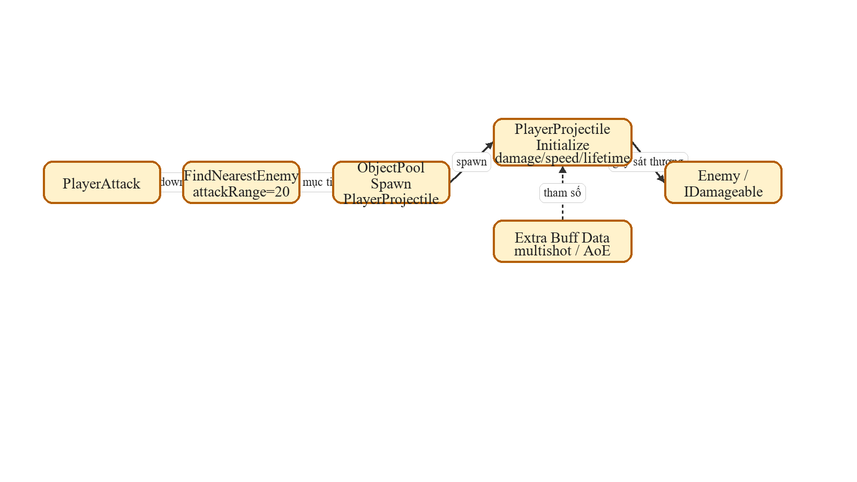
Hình 1.4.1.4: Sơ đồ chiến đấu của người chơi.
Mô tả chức năng: Hệ thống chiến đấu của người chơi được tự động hóa ở khâu tìm mục tiêu và bắn, còn chiều sâu chiến thuật đến từ buff và vị trí di chuyển.
Luồng thực hiện: 1) PlayerAttack đếm lùi attackTimer. 2) Khi timer về 0, hệ thống quét enemy trong attackRange để tìm mục tiêu gần nhất. 3) ObjectPool sinh projectile và khởi tạo hướng bay, sát thương, thời gian sống. 4) Nếu player có multishot hoặc AoE, projectile được gắn thêm dữ liệu mở rộng trước khi bắn.
Dữ liệu vào/ra: Đầu vào gồm attackRange, attackCooldown, attackDamage, projectileSpeed, projectileLifetime, multiShotCount, multiShotAngle, aoeRadius và aoeAtkMultiplier từ PlayerData. Đầu ra là các projectile đang hoạt động và lượng sát thương hợp lệ tác động lên enemy.
Thành phần | PlayerAttack, PlayerProjectile, ObjectPool, PlayerData, IDamageable.
Thông số mặc định | attackDamage=50, attackCooldown=1 giây, attackRange=20.
Thông số đạn | projectileSpeed=30, projectileLifetime=10 giây.
Thông số buff | multiShotCount mặc định 1, multiShotAngle mặc định 12 độ, AoE bật/tắt theo buff.
Kết quả | Projectile được tái sử dụng qua pool và phản ánh đúng sức mạnh hiện tại của player.

1.4.1.5. Chức năng quản lý enemy
Tệp sơ đồ nguồn: 1_4_1_5_enemy_system.drawio - Sơ đồ nhóm enemy.
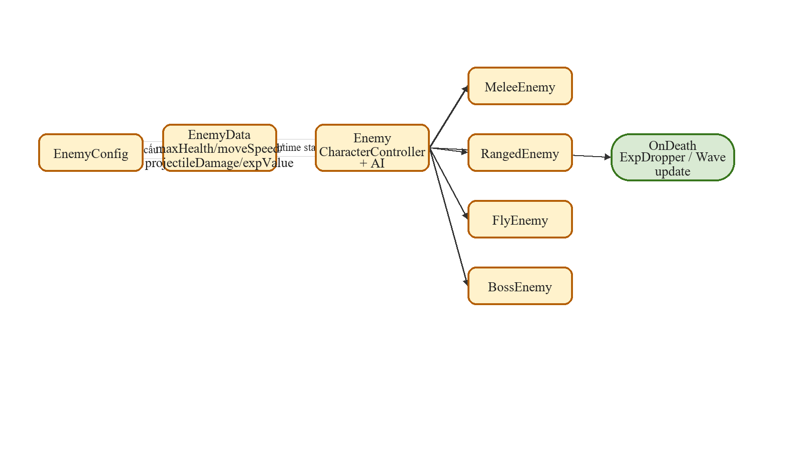
Hình 1.4.1.5: Sơ đồ nhóm enemy.
Mô tả chức năng: Chức năng quản lý enemy xây dựng các nhóm đối kháng có vai trò khác nhau và duy trì vòng đời spawn - truy đuổi - tấn công - chết - trả về pool.
Luồng thực hiện: 1) WaveSpawner chọn PoolType và spawn enemy theo wave. 2) EnemyData nạp chỉ số từ EnemyConfig. 3) Enemy chạy AI bằng CharacterController, bám theo Player hoặc giữ cự ly bắn. 4) Khi máu về 0, OnDeath được phát để cộng EXP, cập nhật wave và dọn trạng thái trước khi despawn.
Dữ liệu vào/ra: Đầu vào gồm enemyType, maxHealth, moveSpeed, attackRange, contactDamage, projectileDamage, cooldown, expValue và randomVariation. Đầu ra là enemy hoạt động đúng vai trò cận chiến, đánh xa, bay hoặc boss.
Thành phần | Enemy, EnemyData, EnemyConfig, MeleeEnemy, RangedEnemy, FlyEnemy, BossEnemy.
Thông số dữ liệu | EnemyData mặc định có maxHealth=100, moveSpeed=5, expValue=10, randomVariation=0.15.
Thông số cận chiến | contactDamage=10, attackCooldown=1 giây, lungeSpeed=12, retreatSpeed=6.
Thông số đánh xa | projectileDamage=15, projectileSpeed=10, shootCooldown=2 giây.
Kết quả | Enemy giữ hành vi riêng nhưng vẫn dùng chung pipeline máu, sát thương, OnDeath và pooling.

1.4.1.6. Chức năng quản lý wave và độ khó
Tệp sơ đồ nguồn: 1_4_1_6_wave_va_do_kho.drawio - Sơ đồ quản lý wave và độ khó.
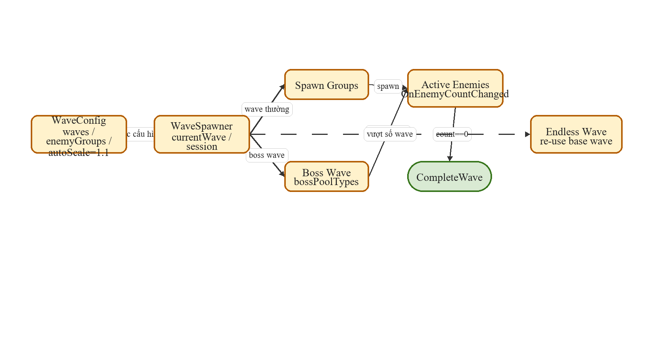
Hình 1.4.1.6: Sơ đồ quản lý wave và độ khó.
Mô tả chức năng: WaveSpawner là bộ điều phối nhịp trận đấu, quyết định khi nào spawn enemy, khi nào hoàn tất wave, khi nào xuất hiện boss và khi nào chuyển sang endless wave.
Luồng thực hiện: 1) StartNextWave tăng currentWave và chọn dữ liệu wave từ WaveConfig. 2) Hệ thống chờ preparationTime, sau đó spawn enemy theo từng EnemyGroup hoặc boss riêng. 3) activeEnemies và totalEnemiesSpawned được theo dõi liên tục. 4) Khi tất cả enemy của wave bị hạ, CompleteWave kích hoạt chuyển sang wave kế tiếp.
Dữ liệu vào/ra: Đầu vào gồm waves, enemyGroups, spawnPosition, spreadRadius, spawnDelay, isBossWave, bossPoolTypes, autoScale và scalePerWave. Đầu ra là danh sách enemy đang hoạt động, currentWave và các sự kiện wave.
Thành phần | WaveSpawner, WaveConfig, EnemyGroup, ObjectPool, MapThemeManager.
Thông số wave | preparationTime mặc định 3 giây; Generate30Waves đặt boss wave ở mốc 10, 20, 30 với 5 giây chuẩn bị.
Thông số hiệu năng | maxEnemySpawnsPerFrame=8, maxSpawnEffectsPerFrame=12, spawnRandomRadius=2.
Thông số tăng độ khó | autoScale bật theo WaveConfig và scalePerWave mặc định 1.1.
Kết quả | Trận đấu giữ được nhịp tăng dần, có boss wave và tiếp tục endless khi vượt danh sách wave gốc.

1.4.1.7. Chức năng đổi theme bản đồ
Tệp sơ đồ nguồn: 1_4_1_7_theme_ban_do.drawio - Sơ đồ đổi theme bản đồ.
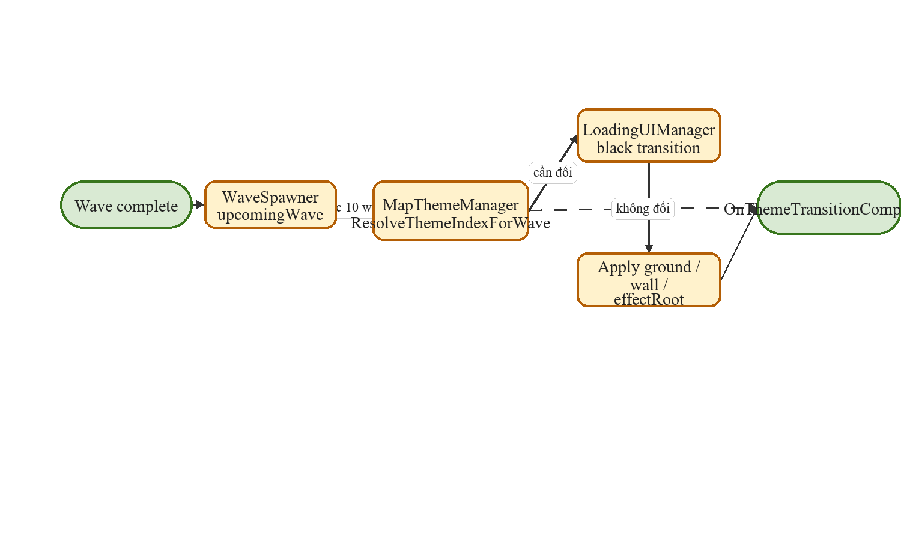
Hình 1.4.1.7: Sơ đồ đổi theme bản đồ.
Mô tả chức năng: Hệ thống đổi theme làm mới môi trường chiến đấu theo chu kỳ wave mà không phá vỡ dữ liệu gameplay hiện hành.
Luồng thực hiện: 1) Sau khi kết thúc một wave, WaveSpawner dự báo upcomingWave. 2) MapThemeManager kiểm tra theme có cần đổi không bằng ResolveThemeIndexForWave. 3) LoadingUIManager che màn hình, áp vật liệu và effectRoot mới. 4) Sau khi transition hoàn tất, gameplay và input được mở lại để bắt đầu wave tiếp theo.
Dữ liệu vào/ra: Đầu vào gồm currentWave, upcomingWave, danh sách themes, groundMaterial, wallMaterial và effectRoot. Đầu ra là chỉ số CurrentThemeIndex mới và môi trường hình ảnh được đồng bộ với tiến trình wave.
Thành phần | WaveSpawner, MapThemeManager, LoadingUIManager, MeshRenderer mặt đất và tường.
Chu kỳ | Theme đổi theo công thức ((wave-1)/10) nên mỗi 10 wave chuyển một theme.
Thông số transition | fadeInDuration=0.4, holdDuration=0.2, fadeOutDuration=0.4.
Trạng thái | IsTransitioning, CurrentThemeIndex, OnThemeTransitionCompleted.
Kết quả | Bản đồ đổi theme rõ ràng nhưng không làm mất trạng thái wave hoặc input của player.

1.4.1.8. Chức năng kinh nghiệm và lên cấp
Tệp sơ đồ nguồn: 1_4_1_8_exp_va_len_cap.drawio - Sơ đồ EXP và lên cấp.
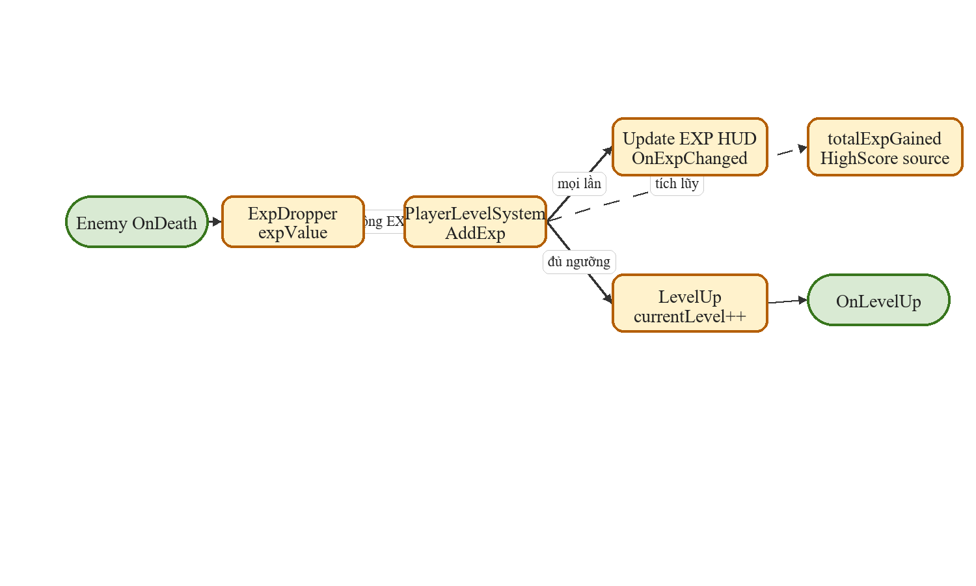
Hình 1.4.1.8: Sơ đồ EXP và lên cấp.
Mô tả chức năng: Chức năng EXP và lên cấp tạo trục tăng tiến sức mạnh của người chơi, đồng thời định thời điểm hiển thị buff.
Luồng thực hiện: 1) Enemy phát OnDeath. 2) ExpDropper đọc expValue từ EnemyData và cộng thẳng vào PlayerLevelSystem. 3) PlayerLevelSystem cập nhật currentExp và totalExpGained. 4) Nếu currentExp vượt expToNextLevel, hệ thống lặp LevelUp, nâng currentLevel và phát OnLevelUp cho UI chọn buff.
Dữ liệu vào/ra: Đầu vào gồm expValue, currentExp, expToNextLevel, currentLevel và expScalingFactor. Đầu ra là level hiện tại, thanh EXP mới và tín hiệu kích hoạt chọn buff.
Thành phần | Enemy, ExpDropper, PlayerLevelSystem, PlayerStatsPanel.
Thông số mặc định | currentLevel=0, currentExp=0, expToNextLevel=100, expScalingFactor=1.1.
Thông số dữ liệu | totalExpGained được dùng trực tiếp làm điểm leaderboard cuối trận.
Sự kiện | OnExpChanged, OnLevelChanged, OnLevelUp.
Kết quả | Người chơi tăng cấp theo tiến trình chiến đấu và mọi màn hình HUD cập nhật cùng một nguồn dữ liệu.

1.4.1.9. Chức năng chọn buff và tăng sức mạnh
Tệp sơ đồ nguồn: 1_4_1_9_buff_va_tang_suc_manh.drawio - Sơ đồ chọn buff và tăng sức mạnh.
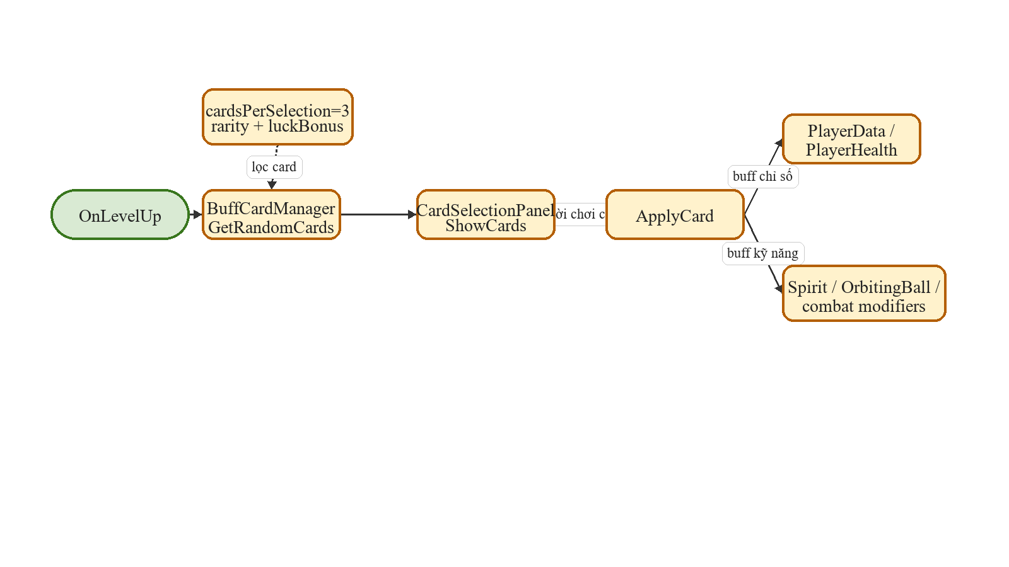
Hình 1.4.1.9: Sơ đồ chọn buff và tăng sức mạnh.
Mô tả chức năng: Buff là lớp cá nhân hóa chiến thuật của từng lượt chơi, cho phép người chơi tăng chỉ số hoặc mở rộng kỹ năng.
Luồng thực hiện: 1) CardSelectionPanel nhận OnLevelUp từ PlayerLevelSystem. 2) BuffCardManager lọc các card chưa đạt maxLevel và chọn ngẫu nhiên theo rarity cùng luckBonus. 3) UI sinh đúng số card cho phép chọn. 4) Khi người chơi nhấn một card, BuffCardManager.ApplyCard cập nhật PlayerData, PlayerHealth hoặc manager kỹ năng tương ứng.
Dữ liệu vào/ra: Đầu vào gồm danh sách allCards, cardsPerSelection, rarity, maxLevel, cardLevels và trạng thái hiện tại của PlayerData. Đầu ra là bộ chỉ số hoặc kỹ năng mới đang hoạt động ngay trong runtime.
Thành phần | BuffCardManager, BuffCardConfig, CardSelectionPanel, PlayerData, PlayerHealth.
Thông số chính | cardsPerSelection=3 cho mỗi lần hiển thị.
Loại buff | Buff chỉ số: damage, move speed, attack speed, max health, EXP bonus; buff kỹ năng: multishot, AoE, spirit, orbiting ball.
Điều kiện dừng game | Time.timeScale=0 khi panel mở và chỉ mở lại khi người chơi đã chọn xong.
Kết quả | Người chơi nhận được đúng một lựa chọn nâng cấp cho mỗi lần hiển thị card hợp lệ.

1.4.1.10. Chức năng giao diện trong trận
Tệp sơ đồ nguồn: 1_4_1_10_ui_trong_tran.drawio - Sơ đồ UI trong trận.
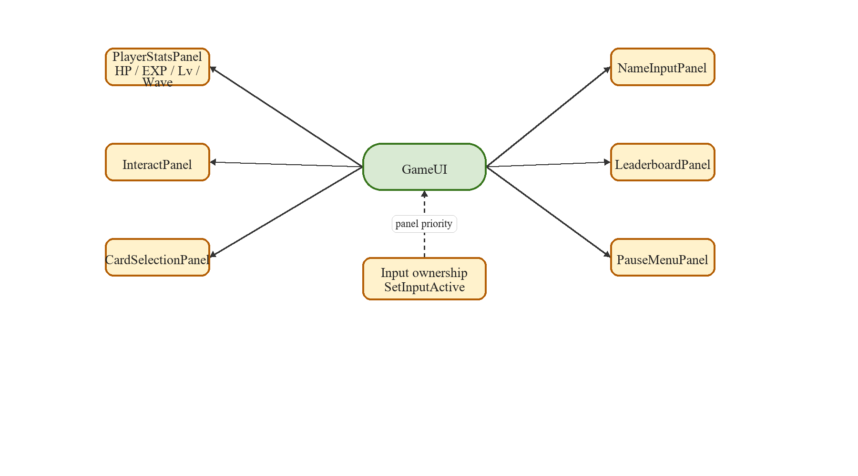
Hình 1.4.1.10: Sơ đồ UI trong trận.
Mô tả chức năng: Lớp giao diện trong trận phản ánh trạng thái gameplay theo thời gian thực và điều phối quyền sở hữu input giữa các panel.
Luồng thực hiện: 1) GameUI gom toàn bộ tham chiếu panel. 2) PlayerStatsPanel bind OnHealthChanged, OnExpChanged, OnLevelChanged và OnWaveStart để cập nhật HUD. 3) InteractPanel, NotiPanel, CardSelectionPanel, LeaderboardPanel và NameInputPanel được bật hoặc tắt theo sự kiện tương ứng. 4) Khi có panel ưu tiên cao mở, input gameplay bị khóa.
Dữ liệu vào/ra: Đầu vào là dữ liệu từ PlayerHealth, PlayerLevelSystem, WaveSpawner và PlayFabLeaderboardManager. Đầu ra là HUD, prompt tương tác, panel thông báo và các màn hình phụ đồng bộ với đúng trạng thái trận đấu.
Thành phần | GameUI, PlayerStatsPanel, InteractPanel, NotiPanel, CardSelectionPanel, NameInputPanel, LeaderboardPanel, PauseMenuPanel.
HUD chính | Máu, EXP, level và wave được cập nhật từ event runtime thay vì polling thủ công.
Thông số hiển thị | Wave dùng FormatWaveLabel; EXP hiển thị totalExpGained/totalExpRequiredForNextLevel.
Ràng buộc | Các panel không được chồng sai quyền sở hữu input hoặc che lẫn nhau ở thời điểm quan trọng.
Kết quả | Người chơi luôn nhìn thấy đúng thông tin cần thiết để ra quyết định trong trận.

1.4.1.11. Chức năng tạm dừng và kết thúc trận
Tệp sơ đồ nguồn: 1_4_1_11_pause_va_ket_thuc_tran.drawio - Sơ đồ pause và kết thúc trận.
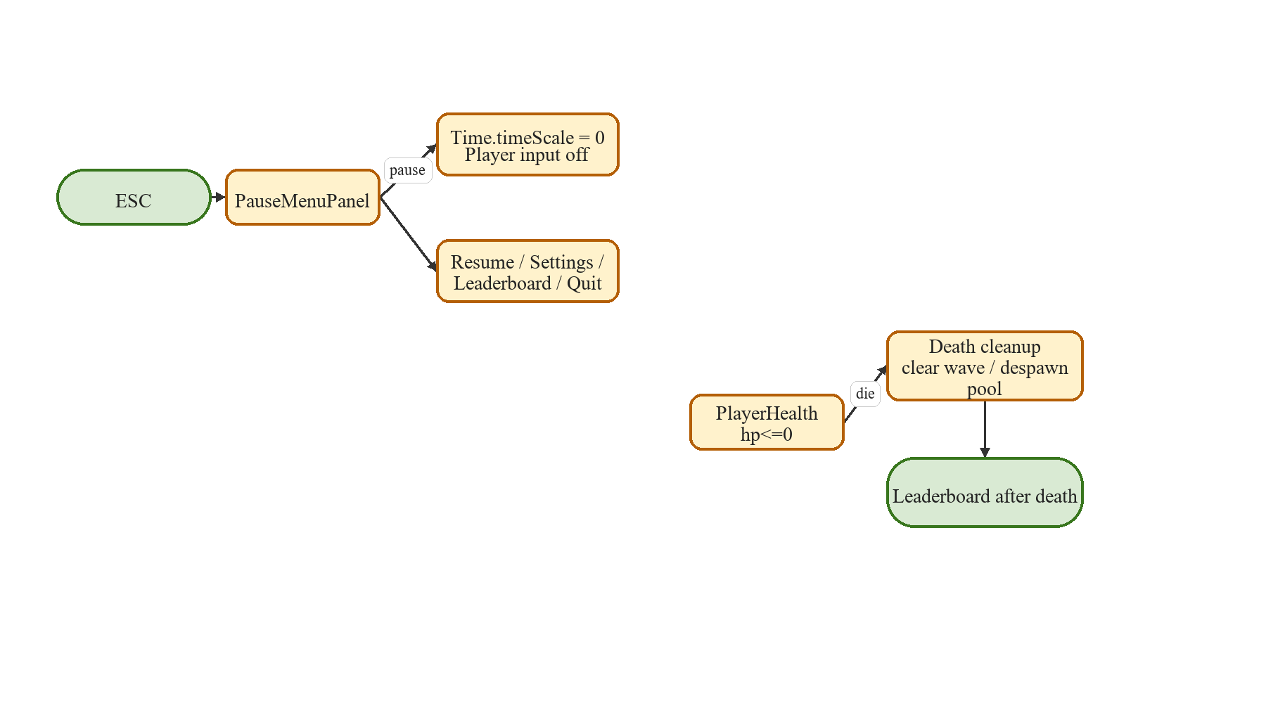
Hình 1.4.1.11: Sơ đồ pause và kết thúc trận.
Mô tả chức năng: Chức năng này bao phủ hai trạng thái ngắt vòng lặp gameplay: tạm dừng để điều hướng/cài đặt và kết thúc trận khi người chơi chết hoặc chủ động rời lượt chơi.
Luồng thực hiện: 1) Người chơi nhấn ESC và PauseMenuPanel kiểm tra điều kiện mở. 2) Nếu hợp lệ, Time.timeScale bị dừng, input gameplay bị khóa và overlay pause hiện ra. 3) Người chơi có thể Resume, mở settings, xem leaderboard hoặc quit. 4) Nếu máu về 0, PlayerHealth chạy death sequence, dọn gameplay object và hiển thị leaderboard sau khi gửi điểm.
Dữ liệu vào/ra: Đầu vào gồm trạng thái panel đang mở, currentView của PauseMenuPanel, cờ isDead và currentRunScore. Đầu ra là trạng thái timeScale, input, kết thúc lượt chơi và giao diện tổng kết.
Thành phần | PauseMenuPanel, LeaderboardPanel, PlayerController, PlayerHealth, PlayFabLeaderboardManager.
Điều kiện mở | ESC chỉ có hiệu lực khi các panel khóa cứng khác không giữ quyền điều khiển.
Thông số kết thúc trận | PlayerHealth chờ QuitScoreSubmitTimeoutSeconds=1.5, DeathCleanupDelaySeconds=1, DeathLeaderboardDelaySeconds=0.5.
Điểm số | currentRunScore = Floor(totalExpGained) trước khi gửi lên PlayFab.
Kết quả | Người chơi có thể dừng trận an toàn hoặc kết thúc lượt chơi với chuỗi xử lý sạch và có lưu điểm.

1.4.1.12. Chức năng bảng xếp hạng
Tệp sơ đồ nguồn: 1_4_1_12_leaderboard.drawio - Sơ đồ leaderboard.
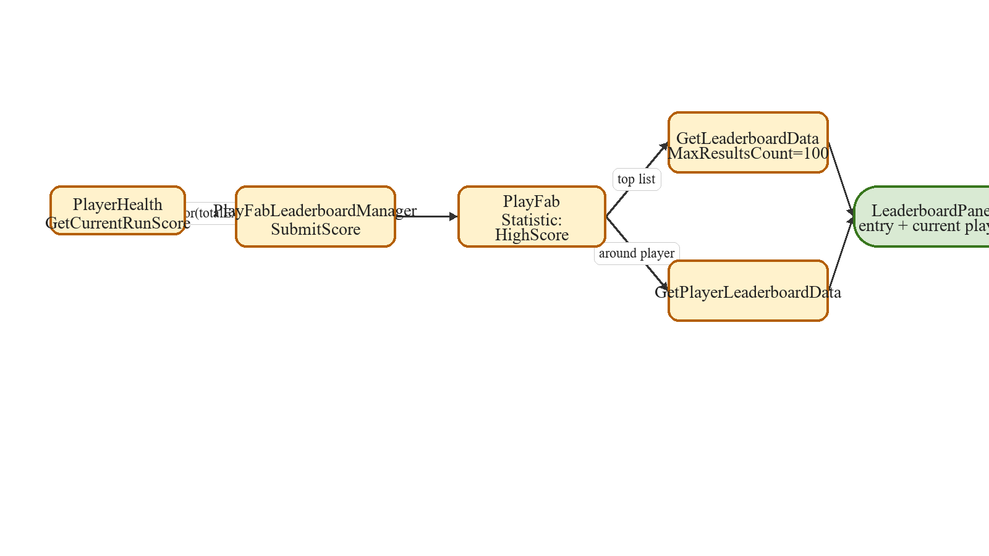
Hình 1.4.1.12: Sơ đồ leaderboard.
Mô tả chức năng: Bảng xếp hạng là lớp trình bày của hệ backend, dùng để đồng bộ thành tích trực tuyến và phản hồi lại vị trí của người chơi trong hệ thống.
Luồng thực hiện: 1) PlayerHealth hoặc LeaderboardPanel yêu cầu dữ liệu xếp hạng. 2) PlayFabLeaderboardManager gửi SubmitScore hoặc GetLeaderboardData/GetLeaderboardAroundPlayer. 3) PlayFab trả về danh sách top và vị trí quanh người chơi. 4) LeaderboardPanel sinh entry UI, đánh dấu dòng của tài khoản hiện tại và hiển thị thứ hạng.
Dữ liệu vào/ra: Đầu vào là totalExpGained của PlayerLevelSystem, CurrentDisplayName, CurrentPlayFabId và statistic HighScore. Đầu ra là top leaderboard, hạng cá nhân và màn hình tổng kết của lượt chơi.
Thành phần | PlayerHealth, PlayerLevelSystem, PlayFabLeaderboardManager, LeaderboardPanel, LeaderboardEntryUI.
Thông số truy xuất | GetLeaderboardData lấy tối đa 100 kết quả; GetLeaderboardAroundPlayer lấy 1 kết quả quanh người chơi.
Thông số điểm | Score gửi đi là số nguyên lấy từ Floor(totalExpGained).
Dữ liệu hiển thị | Tên hiển thị, hạng, PlayFabId và điểm số của từng entry.
Kết quả | Người chơi thấy được thành tích của mình và bối cảnh cạnh tranh trực tuyến sau mỗi lượt chơi.

1.4.2. Yêu cầu phi chức năng
Hiệu năng: Các đối tượng runtime có tần suất tạo hủy cao như enemy, projectile, effect, damage text, spirit và chest phải ưu tiên tái sử dụng qua ObjectPool để giữ ổn định tốc độ khung hình.
Tổ chức mã nguồn: Mã nguồn cần được chia rõ theo các cụm Player, Enemy, Wave, UI, Buff, Systems và Utils để hạn chế phụ thuộc chéo và giữ đường đi dữ liệu dễ theo dõi.
Khả năng mở rộng: Enemy mới, buff mới và wave mới nên được thêm bằng prefab hoặc ScriptableObject trước, chỉ sửa logic lõi khi thật cần thiết.
Ổn định luồng chơi: Các trạng thái nhập tên, pause, chọn buff, leaderboard và đổi theme không được để lại input cũ hoặc phá vỡ trạng thái wave hiện hành.

1.4.3. Mô hình bài toán tổng quát
Định hướng mô hình: Theo bộ sơ đồ mới, mô hình bài toán không còn trình bày bằng một hình lớn duy nhất mà được tách thành các cụm chức năng độc lập. Cách tiếp cận này giúp người đọc theo dõi từng dòng dữ liệu và từng khối xử lý của hệ thống mà không phải giải mã một sơ đồ tổng hợp quá dày đặc.
Các nhóm chức năng chính: Mô hình tổng quát của game được chia thành 12 nhóm: định danh người chơi, bắt đầu trận, điều khiển player, chiến đấu của player, enemy, wave, đổi theme bản đồ, EXP và level, buff, UI trong trận, pause/kết thúc trận và leaderboard. Mỗi nhóm được ánh xạ sang một file draw.io riêng để có thể chỉnh sửa trực tiếp mà không ảnh hưởng các phần còn lại.
Ý nghĩa trình bày: Việc tách sơ đồ theo nhóm tính năng giúp báo cáo nhất quán với cấu trúc triển khai thực tế của project. Khi cần điều chỉnh logic hoặc bổ sung ghi chú, người viết chỉ cần chỉnh đúng file sơ đồ của nhóm liên quan thay vì sửa toàn bộ hình tổng hợp.
Sơ đồ chi tiết: 1_4_1_1_dinh_danh_nguoi_choi.drawio - Sơ đồ định danh người chơi qua PlayFab
Sơ đồ chi tiết: 1_4_1_2_bat_dau_tran_dau.drawio - Sơ đồ bắt đầu trận đấu
Sơ đồ chi tiết: 1_4_1_3_player_controller.drawio - Sơ đồ điều khiển nhân vật
Sơ đồ chi tiết: 1_4_1_4_chien_dau_player.drawio - Sơ đồ chiến đấu của người chơi
Sơ đồ chi tiết: 1_4_1_5_enemy_system.drawio - Sơ đồ nhóm enemy
Sơ đồ chi tiết: 1_4_1_6_wave_va_do_kho.drawio - Sơ đồ quản lý wave và độ khó
Sơ đồ chi tiết: 1_4_1_7_theme_ban_do.drawio - Sơ đồ đổi theme bản đồ
Sơ đồ chi tiết: 1_4_1_8_exp_va_len_cap.drawio - Sơ đồ EXP và lên cấp
Sơ đồ chi tiết: 1_4_1_9_buff_va_tang_suc_manh.drawio - Sơ đồ chọn buff và tăng sức mạnh
Sơ đồ chi tiết: 1_4_1_10_ui_trong_tran.drawio - Sơ đồ UI trong trận
Sơ đồ chi tiết: 1_4_1_11_pause_va_ket_thuc_tran.drawio - Sơ đồ pause và kết thúc trận
Sơ đồ chi tiết: 1_4_1_12_leaderboard.drawio - Sơ đồ leaderboard

1.4.4. Mô tả hoạt động của hệ thống
Nguyên tắc đọc luồng: Luồng hệ thống giờ được mô tả theo các sơ đồ nguồn chuyên biệt. Thay vì gom toàn bộ trạng thái vào một hình duy nhất, báo cáo trình bày quá trình vận hành bằng cách đi qua từng nhóm chức năng theo thứ tự xảy ra trong trận.
Chuỗi hoạt động chính: Hệ thống bắt đầu từ định danh PlayFab, chuyển sang pha chờ trong scene, mở trận qua ChallengePostNPC, sau đó vào vòng lặp spawn wave - chiến đấu - cộng EXP - lên cấp - chọn buff - tiếp tục wave. Khi người chơi bị hạ, PlayerHealth tổng hợp totalExpGained để gửi HighScore và mở LeaderboardPanel.
Ánh xạ tới sơ đồ nguồn: Phần định danh và chuẩn bị vào trận tương ứng với 1_4_1_1 và 1_4_1_2. Phần điều khiển và chiến đấu của player tương ứng với 1_4_1_3 và 1_4_1_4. Phần enemy, wave, theme, progression và buff tương ứng với 1_4_1_5 đến 1_4_1_9. Lớp UI, pause và leaderboard tương ứng với 1_4_1_10 đến 1_4_1_12.
Lợi ích khi viết báo cáo: Cách viết theo bộ sơ đồ mới làm rõ dữ liệu vào/ra, điểm kích hoạt và điểm kết thúc của từng khối. Điều này phù hợp với yêu cầu phân tích hệ thống vì mỗi chức năng giờ có thể được mô tả, sửa sơ đồ và kiểm tra chéo độc lập.
Khối Player | Nhận input, xử lý di chuyển, dash, tấn công, máu và dữ liệu chiến đấu hiện thời.
Khối Wave/Enemy | Sinh quái theo WaveConfig, quản lý boss wave, activeEnemies và cơ chế tăng độ khó.
Khối Progression | Cộng EXP, tăng level, chọn buff và cập nhật chỉ số hoặc kỹ năng cho player.
Khối UI | Hiển thị HUD, panel tương tác, pause, chọn buff, nhập tên và leaderboard.
Khối Backend | Xác thực Custom ID, đồng bộ Display Name, gửi HighScore và tải dữ liệu xếp hạng.
Thành phần | Chức năng
Player | Di chuyển, dash, tự động bắn, nhận EXP, lên cấp, chọn buff
Projectile | Gây sát thương lên enemy
Enemy | Tạo thử thách và tấn công người chơi
Level/Buff System | Xử lý EXP, lên cấp, hiển thị 3 buff và cập nhật kỹ năng
Wave System | Quản lý wave vô hạn và tăng độ khó theo tiến trình
Map System | Đổi bản đồ sau mỗi 10 wave
UI System | Hiển thị HUD, bảng buff, game over, xếp hạng
Leaderboard/PlayFab | Lưu kết quả và hiển thị bảng xếp hạng

CHƯƠNG 2
MỘT SỐ KIẾN THỨC CƠ BẢN THỰC HIỆN ĐỀ TÀI

2.1. Ngôn ngữ lập trình

2.1.1. Tổng quan về ngôn ngữ C#
C# là ngôn ngữ lập trình hướng đối tượng hiện đại do Microsoft phát triển trên nền tảng .NET. Đây là một trong những ngôn ngữ phổ biến hiện nay trong lĩnh vực phát triển phần mềm, đặc biệt phù hợp với việc xây dựng ứng dụng desktop, web, mobile và game. Với cú pháp rõ ràng, khả năng tổ chức mã nguồn tốt và hỗ trợ mạnh về thư viện, C# là lựa chọn phù hợp cho các dự án yêu cầu tính mô đun và khả năng bảo trì lâu dài.
Trong lĩnh vực phát triển game, C# được sử dụng rộng rãi nhờ sự tích hợp trực tiếp với Unity Engine. Unity cho phép lập trình viên viết mã điều khiển gameplay, AI, vật lý, giao diện và tương tác thông qua các script C#. Điều này giúp quá trình phát triển trở nên trực quan, linh hoạt và hiệu quả hơn.

2.1.2. Ứng dụng C# trong đề tài
Trong đề tài này, C# được sử dụng để hiện thực hầu hết các chức năng chính của trò chơi. Các thành phần như điều khiển nhân vật, cơ chế dash, hệ thống bắn tự động, trí tuệ nhân tạo của enemy, quản lý wave, lên cấp, chọn buff và xử lý UI đều được xây dựng bằng các script C#.
Mỗi chức năng được đóng gói thành các lớp riêng biệt để dễ quản lý và tái sử dụng. Ví dụ, một lớp có thể phụ trách việc điều khiển chuyển động của player, một lớp khác quản lý trạng thái wave, còn một lớp khác xử lý logic của từng loại enemy. Cách tổ chức này giúp hệ thống rõ ràng hơn, giảm sự phụ thuộc chéo giữa các thành phần và hỗ trợ tốt cho quá trình kiểm thử, sửa lỗi.
Nhờ sử dụng C#, lập trình viên cũng dễ dàng liên kết logic game với các thành phần có sẵn trong Unity như Animator, Rigidbody, NavMeshAgent, Collider hoặc UI Canvas. Điều này giúp việc hiện thực các cơ chế gameplay trở nên thuận tiện và tiết kiệm thời gian phát triển.

2.1.3. Lập trình hướng đối tượng trong dự án
Một trong những ưu điểm quan trọng của C# là hỗ trợ rất tốt mô hình lập trình hướng đối tượng. Trong dự án game sinh tồn 3D, tư duy hướng đối tượng được áp dụng để phân chia hệ thống thành nhiều đối tượng có vai trò riêng như Player, Enemy, Projectile, BuffCard, WaveManager, GameManager hay UIManager.
Thông qua tính đóng gói, mỗi lớp chỉ quản lý dữ liệu và hành vi liên quan đến chính nó. Ví dụ, lớp Player chịu trách nhiệm quản lý máu, tốc độ di chuyển, trạng thái dash và quá trình nhận kinh nghiệm. Lớp Enemy quản lý chỉ số máu, sát thương, cách di chuyển và hành vi tấn công. Điều này giúp mã nguồn dễ đọc, dễ sửa và hạn chế lỗi phát sinh từ việc truy cập dữ liệu không kiểm soát.
Thông qua tính kế thừa, nhiều loại enemy khác nhau có thể kế thừa từ một lớp cơ sở chung để tái sử dụng các thuộc tính cơ bản, đồng thời ghi đè các hành vi riêng biệt như bắn xa, ném bom hoặc gây sát thương diện rộng. Bên cạnh đó, tính đa hình giúp hệ thống xử lý nhiều đối tượng theo một giao diện thống nhất, từ đó tăng tính linh hoạt khi mở rộng game.

2.1.4. Coroutine, Event và xử lý thời gian thực
Game là loại phần mềm hoạt động theo thời gian thực, vì vậy việc xử lý luồng sự kiện và các tác vụ theo thời gian đóng vai trò rất quan trọng. Trong Unity, C# hỗ trợ Coroutine, cho phép thực hiện các tác vụ theo từng khoảng thời gian mà không làm treo toàn bộ chương trình. Đây là công cụ rất hữu ích trong những tình huống như sinh quái theo đợt, đếm thời gian hồi chiêu, trì hoãn chuyển map hoặc tạo hiệu ứng tạm dừng khi người chơi lên cấp.
Ngoài Coroutine, cơ chế Event cũng có thể được sử dụng để liên kết các thành phần trong hệ thống. Chẳng hạn, khi enemy bị tiêu diệt, một sự kiện có thể được phát ra để cộng điểm kinh nghiệm cho player, cập nhật giao diện và kiểm tra tiến trình wave. Cách tổ chức theo sự kiện giúp các thành phần giao tiếp với nhau linh hoạt hơn và giảm sự phụ thuộc trực tiếp giữa các lớp.
Nhờ các đặc điểm này, C# đáp ứng tốt yêu cầu xây dựng một trò chơi có nhịp độ nhanh, nhiều thực thể hoạt động đồng thời và liên tục phát sinh tương tác.

2.1.5. Cấu trúc dữ liệu và tối ưu hiệu năng
Trong trò chơi sinh tồn, số lượng enemy và projectile xuất hiện cùng lúc có thể rất lớn. Nếu không tổ chức dữ liệu hợp lý, game dễ gặp tình trạng sụt giảm hiệu năng hoặc khó bảo trì mã nguồn. C# cung cấp nhiều cấu trúc dữ liệu hữu ích như List, Dictionary, Queue hoặc HashSet để lập trình viên lựa chọn phù hợp cho từng bài toán cụ thể.
Ví dụ, danh sách enemy đang tồn tại trong màn chơi có thể được quản lý bằng List để dễ duyệt và cập nhật trạng thái. Đối với hệ thống Object Pooling, Queue hoặc danh sách đối tượng tái sử dụng có thể giúp lấy và trả object nhanh hơn, hạn chế việc tạo mới và hủy liên tục. Điều này đặc biệt quan trọng trong game có nhịp độ cao và số lượng đạn lớn như đề tài đang thực hiện.
Bên cạnh đó, C# kết hợp với Unity còn hỗ trợ tốt quá trình debug, theo dõi biến, kiểm tra lỗi logic và tối ưu thuật toán. Đây là nền tảng quan trọng giúp đảm bảo game hoạt động ổn định trong quá trình phát triển và thử nghiệm.

2.2. Tool hỗ trợ lập trình

2.2.1. Unity Engine
Unity là công cụ phát triển trung tâm của đề tài. Đây là một game engine đa nền tảng, hỗ trợ mạnh cho cả phát triển game 2D lẫn 3D. Unity cung cấp đầy đủ các thành phần cần thiết như hệ thống quản lý scene, vật lý, animation, giao diện người dùng, âm thanh, ánh sáng và điều hướng AI. Với giao diện trực quan cùng cộng đồng người dùng lớn, Unity là lựa chọn rất phù hợp đối với sinh viên và các dự án game độc lập.
Đối với đề tài này, Unity được sử dụng để xây dựng toàn bộ môi trường game 3D, thiết lập nhân vật, enemy, map, hiệu ứng kỹ năng và giao diện. Công cụ này cũng hỗ trợ trực tiếp việc tích hợp asset từ bên ngoài như model 3D, animation, texture và âm thanh. Nhờ đó, quá trình phát triển game được rút ngắn đáng kể.
Một ưu điểm quan trọng khác của Unity là mô hình Component-based. Mỗi GameObject trong scene có thể được gắn nhiều component như Transform, Rigidbody, Collider, Animator hay các script do người phát triển tự viết. Cách tiếp cận này giúp hệ thống linh hoạt, dễ chia nhỏ chức năng và thuận tiện cho việc mở rộng sau này.

2.2.2. Visual Studio
Visual Studio là môi trường phát triển tích hợp được sử dụng để viết và gỡ lỗi mã nguồn C#. Đây là công cụ hỗ trợ rất tốt cho Unity nhờ khả năng tự động nhận diện class, gợi ý cú pháp, phát hiện lỗi biên dịch và hỗ trợ debug trực tiếp trong quá trình chạy game.
Trong quá trình thực hiện đề tài, Visual Studio giúp tăng năng suất lập trình thông qua các tính năng như IntelliSense, định dạng mã nguồn, tìm kiếm nhanh biến và hàm, theo dõi giá trị trong lúc debug. Khi kết hợp với Unity, lập trình viên có thể nhanh chóng xác định lỗi logic trong các hệ thống như điều khiển player, AI enemy hoặc quản lý wave.
Sự kết hợp giữa Unity và Visual Studio tạo thành một quy trình phát triển hoàn chỉnh: Unity đảm nhận phần thiết kế trực quan và vận hành scene, còn Visual Studio hỗ trợ xây dựng và kiểm tra logic chương trình. Đây là bộ công cụ phù hợp với yêu cầu của đề tài cả về tính thực tiễn lẫn hiệu quả triển khai.

2.2.3. PlayFab SDK và công cụ quản trị dịch vụ
Để tích hợp bảng xếp hạng trực tuyến, đề tài sử dụng PlayFab SDK trong Unity. Bộ SDK này cho phép trò chơi kết nối với hệ thống PlayFab thông qua các API có sẵn, từ đó thực hiện các thao tác như đăng nhập, gửi điểm số và lấy danh sách xếp hạng.
Việc sử dụng PlayFab SDK giúp rút ngắn rất nhiều thời gian phát triển so với phương án tự xây dựng backend. Lập trình viên chỉ cần cấu hình thông tin dự án, gọi đúng API và xử lý phản hồi trả về là có thể triển khai được các chức năng online cơ bản. Bên cạnh đó, giao diện quản trị của PlayFab cũng hỗ trợ việc theo dõi dữ liệu, cấu hình leaderboard và kiểm tra hoạt động của hệ thống.
Đối với một đồ án tốt nghiệp, việc lựa chọn công cụ này là hợp lý vì vừa đáp ứng được yêu cầu thực tế của đề tài, vừa giúp người thực hiện tiếp cận với mô hình phát triển game hiện đại có kết hợp dịch vụ đám mây.

2.3. Một số thành phần kỹ thuật nền tảng

2.3.1. Unity Input System và CharacterController
Trong dự án, thao tác điều khiển của người chơi được tổ chức thông qua lớp InputSystem_Actions kết hợp với PlayerController. Cách tiếp cận này cho phép tách riêng định nghĩa input khỏi logic gameplay, nhờ đó việc quản lý phím bấm và mở rộng thao tác trong các scene trở nên rõ ràng, ít phụ thuộc lẫn nhau hơn.
Lớp PlayerController đọc dữ liệu di chuyển dưới dạng vector 2 chiều, sau đó quy đổi theo hướng camera để điều khiển nhân vật trong không gian 3D. Đồng thời, CharacterController được sử dụng để xử lý di chuyển, va chạm mặt đất, trọng lực và cơ chế dash theo hướng hiện tại của nhân vật. Giải pháp này phù hợp với một trò chơi hành động sinh tồn vì cho cảm giác phản hồi nhanh và giảm rủi ro phát sinh xung đột vật lý không cần thiết.

2.3.2. ScriptableObject trong quản lý cấu hình
Một đặc điểm đáng chú ý của project là dữ liệu cấu hình được tách khỏi phần xử lý logic bằng ScriptableObject. Các lớp như WaveConfig và BuffCardConfig được dùng để lưu danh sách wave, nhóm quái, độ khó tăng dần, thông tin thẻ buff, độ hiếm, giá trị nâng cấp và giới hạn cấp độ. Cách tổ chức này giúp quá trình cân bằng game trực quan hơn vì người phát triển có thể tinh chỉnh dữ liệu ngay trong Unity Inspector.
Việc dùng ScriptableObject còn giúp project giảm hiện tượng hard-code dữ liệu vào script. Đây là lựa chọn phù hợp đối với đồ án có nhiều thực thể và nhiều biến số gameplay, bởi nó giúp mã nguồn gọn hơn, dễ bảo trì hơn và hỗ trợ thử nghiệm nhiều phương án cân bằng mà không phải sửa trực tiếp logic của hệ thống.

2.3.3. Object Pooling và tối ưu hiệu năng
Trong trò chơi sinh tồn, số lượng projectile, enemy, hiệu ứng và đối tượng UI phát sinh liên tục theo thời gian là rất lớn. Để hạn chế chi phí tạo mới và hủy đối tượng, project triển khai lớp ObjectPool với cơ chế khởi tạo trước các hàng đợi đối tượng theo từng PoolType, sau đó tái sử dụng khi cần spawn trong gameplay.
Giải pháp này đặc biệt phù hợp với các hệ thống như PlayerProjectile, EnemyProjectile, WaveSpawner, DamageText hay các enemy/boss được spawn lặp lại. Nhờ đó, project có thể giảm áp lực lên bộ nhớ tạm thời, hạn chế tình trạng giật khung hình khi số lượng đối tượng tăng nhanh và duy trì trải nghiệm ổn định hơn trong các wave kéo dài.
Ngoài các công cụ lập trình trực tiếp, dự án game còn cần các công cụ hỗ trợ quản lý tài nguyên và mã nguồn. Trong một trò chơi 3D, số lượng tệp sử dụng thường rất lớn, bao gồm model, texture, animation, âm thanh, prefab và script. Nếu không quản lý tốt, dự án dễ bị trùng lặp dữ liệu, mất đồng bộ hoặc khó khôi phục khi phát sinh lỗi.
Vì vậy, việc sử dụng công cụ quản lý phiên bản như Git là cần thiết. Git giúp lưu lại lịch sử thay đổi mã nguồn, hỗ trợ quay lại phiên bản ổn định trước đó và tạo điều kiện làm việc nhóm hiệu quả hơn. Đồng thời, các thư mục tài nguyên trong Unity cũng cần được sắp xếp hợp lý theo từng nhóm chức năng như Scripts, Prefabs, Animations, Materials, Scenes hoặc UI để dễ theo dõi và bảo trì.
Ngoài ra, người phát triển còn có thể sử dụng Unity Package Manager, Asset Store hoặc các công cụ quản lý file khác để bổ sung và kiểm soát tài nguyên trong quá trình xây dựng game. Đây là những yếu tố hỗ trợ quan trọng giúp dự án duy trì được tính tổ chức và ổn định.

CHƯƠNG 3
PHÂN TÍCH VÀ THIẾT KẾ HỆ THỐNG
Chương 3 được viết lại theo bộ sơ đồ draw.io mới, trong đó mỗi nhóm tính năng hoặc mỗi luồng nghiệp vụ được tách thành một file nguồn riêng. Cách tổ chức này giúp báo cáo bám sát cấu trúc hệ thống thực tế và thuận lợi hơn cho việc chỉnh sửa sơ đồ sau này.

3.1. Use Case Diagram

3.1.1. Use Case người chơi trước trận
Tệp sơ đồ nguồn: 3_1_1_use_case_nguoi_choi_truoc_tran.drawio - 3.1.1. Use Case người chơi trước trận.
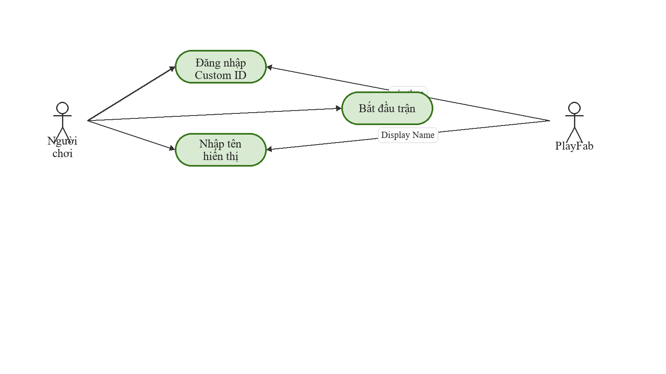
Hình 3.1.1: Use Case người chơi trước trận.
Nhóm use case trước trận tập trung vào các tương tác xảy ra trước khi wave đầu tiên được kích hoạt. Trọng tâm ở đây là việc người chơi đăng nhập bằng Custom ID, kiểm tra hồ sơ PlayFab, nhập Display Name nếu cần và khởi động phiên chơi thông qua ChallengePostNPC.
Việc tách riêng sơ đồ này giúp báo cáo nhấn mạnh rằng phần định danh và phần bắt đầu trận là một cụm nghiệp vụ độc lập, có actor riêng, dữ liệu riêng và có phụ thuộc trực tiếp vào dịch vụ PlayFab. Cách trình bày này rõ ràng hơn so với việc nhồi toàn bộ use case vào một hình lớn.

3.1.2. Use Case gameplay core loop
Tệp sơ đồ nguồn: 3_1_2_use_case_gameplay_core_loop.drawio - 3.1.2. Use Case gameplay core loop.
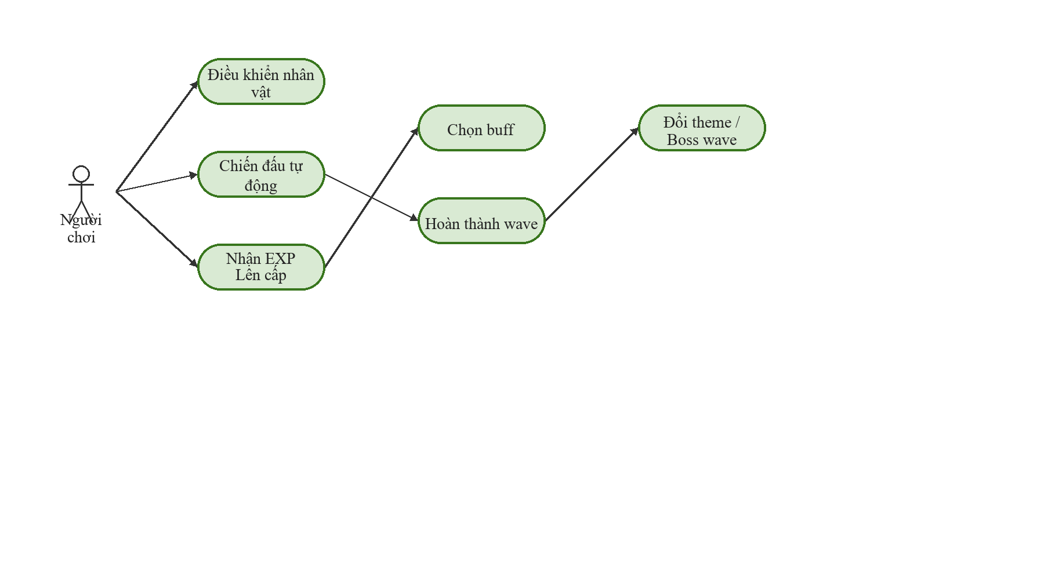
Hình 3.1.2: Use Case gameplay core loop.
Nhóm use case gameplay core loop mô tả toàn bộ vòng lặp sinh tồn mà người chơi trực tiếp tham gia: điều khiển nhân vật, chiến đấu tự động, tiêu diệt enemy, nhận EXP, lên cấp, chọn buff, hoàn thành wave và đối mặt với boss wave hoặc đổi theme bản đồ.
Sơ đồ này được tách riêng vì đây là phần tạo ra giá trị chơi lại và cũng là nơi hội tụ các hệ thống Player, Enemy, Wave và Buff. Khi viết theo sơ đồ mới, báo cáo có thể mô tả rõ từng use case phụ mà không làm mờ ranh giới giữa gameplay runtime với backend.

3.1.3. Use Case kết thúc trận và leaderboard
Tệp sơ đồ nguồn: 3_1_3_use_case_ket_thuc_tran_leaderboard.drawio - 3.1.3. Use Case kết thúc trận và leaderboard.
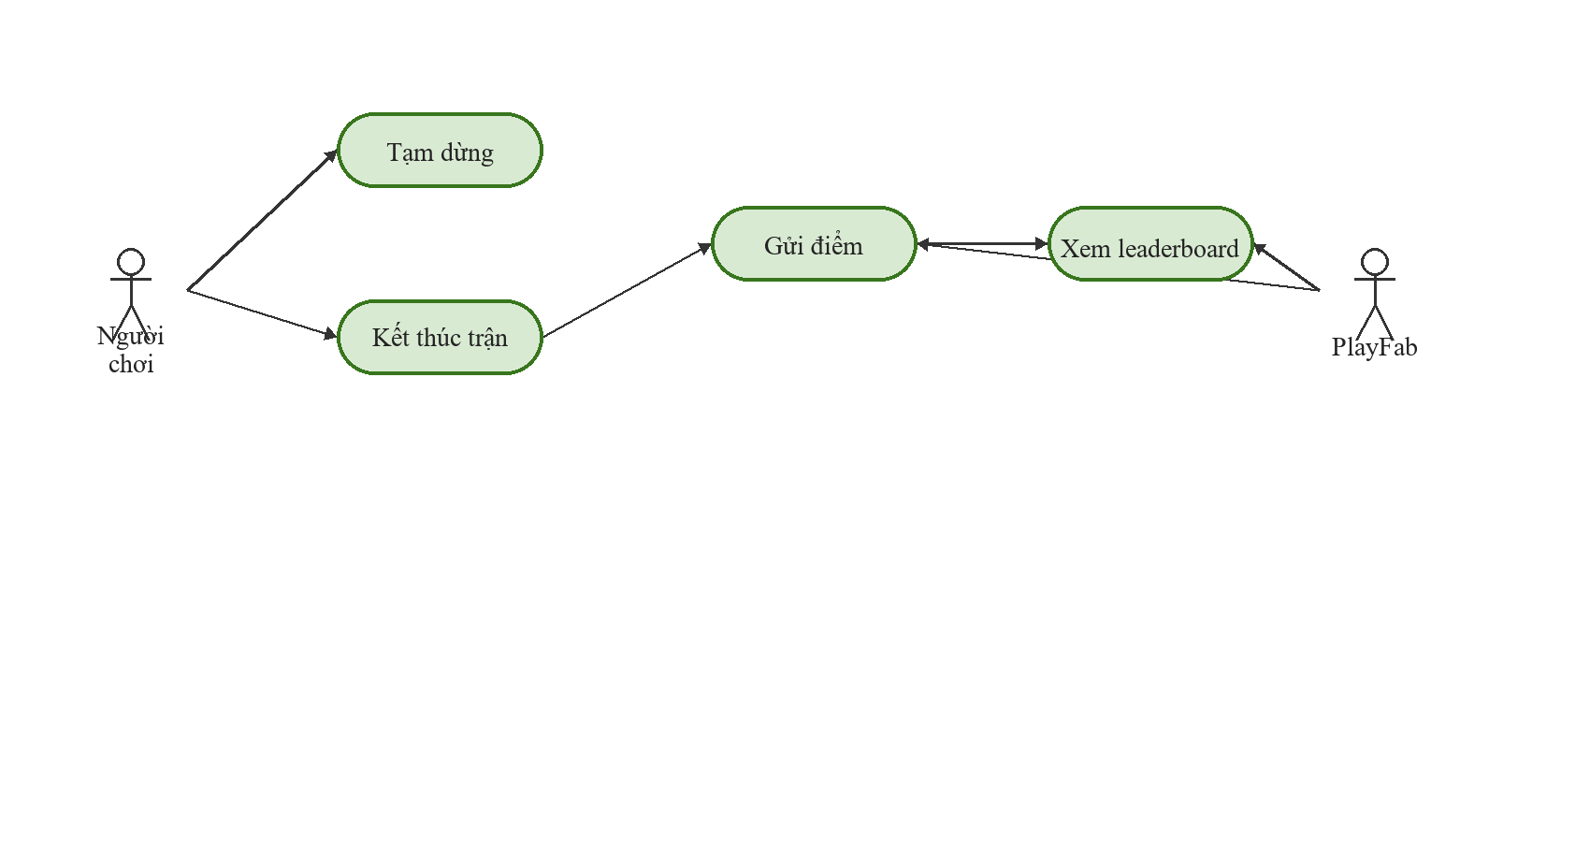
Hình 3.1.3: Use Case kết thúc trận và leaderboard.
Nhóm use case cuối tập trung vào các hành vi tạm dừng, kết thúc trận và đồng bộ kết quả. Sau khi người chơi chết hoặc chủ động rời lượt chơi, hệ thống tổng hợp điểm từ totalExpGained, gửi lên PlayFab và hiển thị lại bảng xếp hạng trong LeaderboardPanel.
Việc dành một sơ đồ riêng cho giai đoạn này giúp báo cáo làm rõ phần hậu xử lý trận đấu không chỉ là một bước UI, mà là một cụm nghiệp vụ có liên quan đến lưu trữ trực tuyến, phản hồi kết quả và so sánh thành tích giữa nhiều người chơi.

3.2. Sequence Diagram

3.2.1. Luồng đăng nhập và nhập tên hiển thị
Tệp sơ đồ nguồn: 3_2_1_sequence_dang_nhap_nhap_ten.drawio - 3.2.1. Luồng đăng nhập và nhập tên hiển thị.
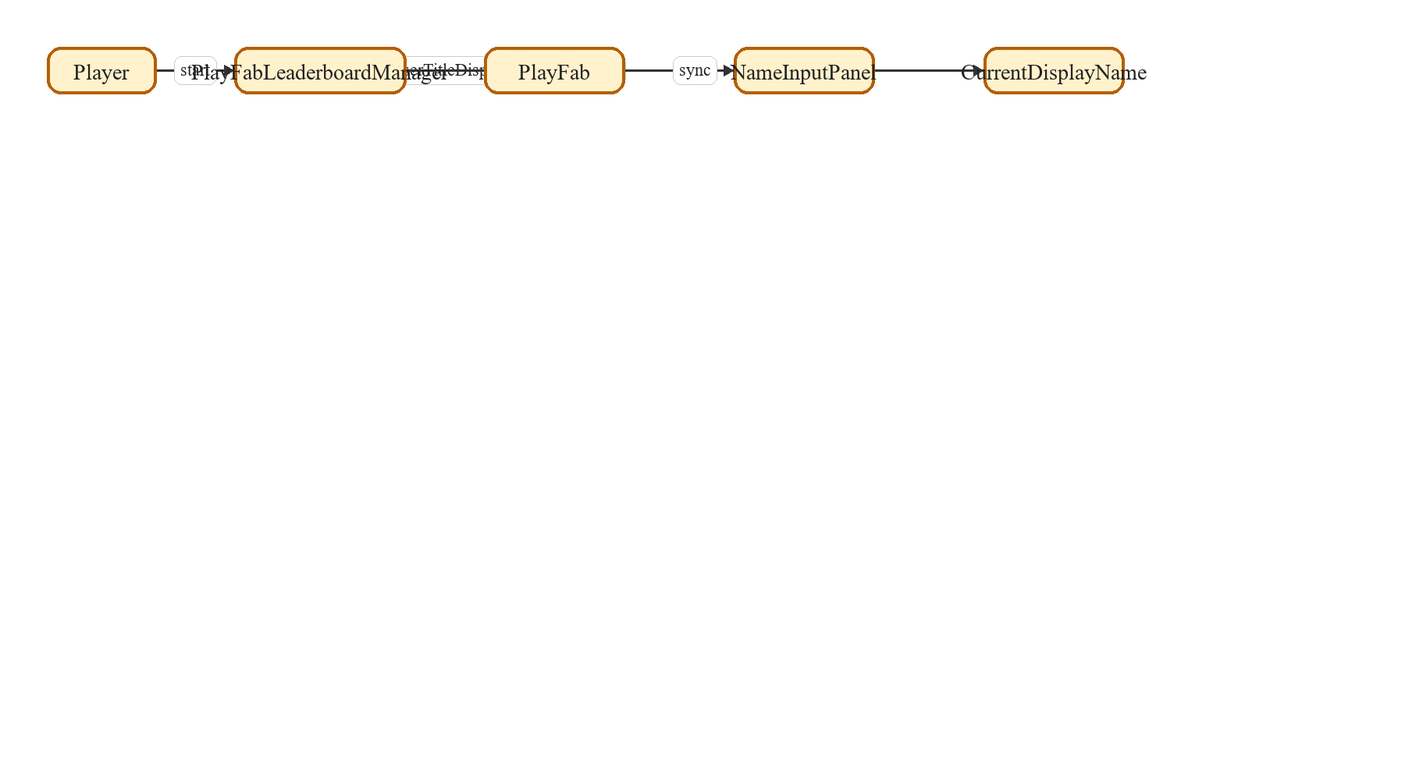
Hình 3.2.1: Luồng đăng nhập và nhập tên hiển thị.
Sequence đầu tiên mô tả chuỗi xác thực PlayFab và thiết lập Display Name. Player kích hoạt quá trình đăng nhập, PlayFabLeaderboardManager gửi LoginWithCustomID, đọc hồ sơ người chơi rồi quyết định có cần mở NameInputPanel hay không.
Việc tách sequence này thành file riêng giúp thể hiện rõ vai trò trung gian của PlayFabLeaderboardManager, đồng thời làm nổi bật dữ liệu quan trọng của luồng là Custom ID, CurrentPlayFabId và CurrentDisplayName.

3.2.2. Luồng bắt đầu trận và khởi tạo wave
Tệp sơ đồ nguồn: 3_2_2_sequence_bat_dau_tran_va_khoi_tao_wave.drawio - 3.2.2. Luồng bắt đầu trận và khởi tạo wave.
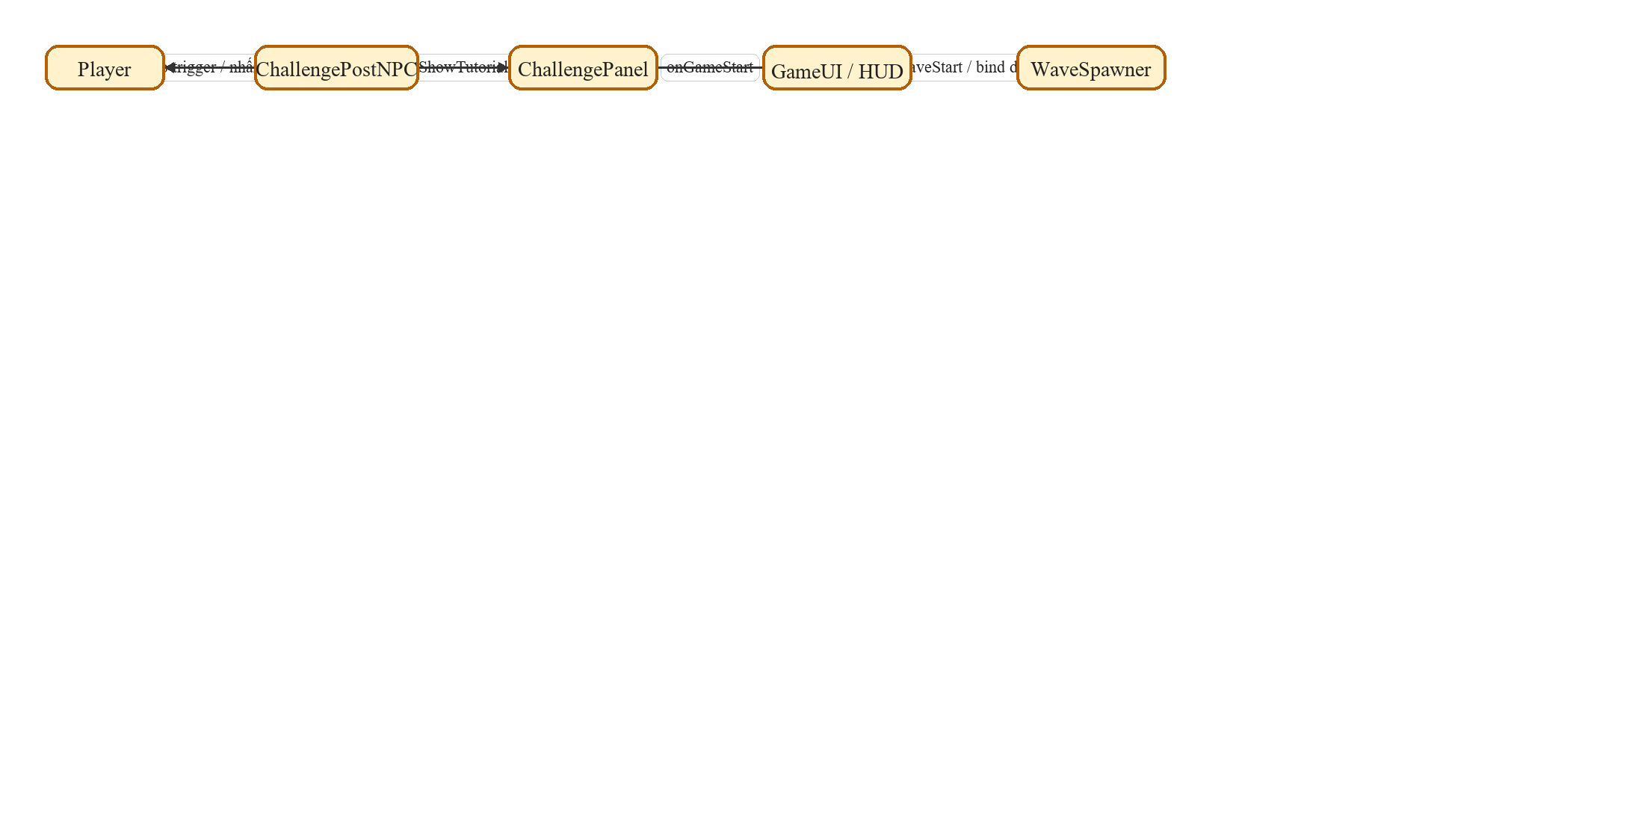
Hình 3.2.2: Luồng bắt đầu trận và khởi tạo wave.
Sequence này mô tả giai đoạn chuyển trạng thái từ scene chờ sang phiên chơi chủ động. Người chơi tương tác với ChallengePostNPC, ChallengePanel hiển thị hội thoại hướng dẫn, phát onGameStart và gọi WaveSpawner.StartNextWave để bắt đầu wave đầu tiên.
Việc tách riêng luồng này giúp báo cáo làm rõ phần khởi hành trận đấu không thuộc combat hay spawn, mà là cầu nối giữa UI tương tác trong scene với hệ thống điều phối wave runtime.

3.2.3. Luồng hệ thống spawn quái
Tệp sơ đồ nguồn: 3_2_3_sequence_spawn_quai.drawio - 3.2.3. Luồng hệ thống spawn quái.
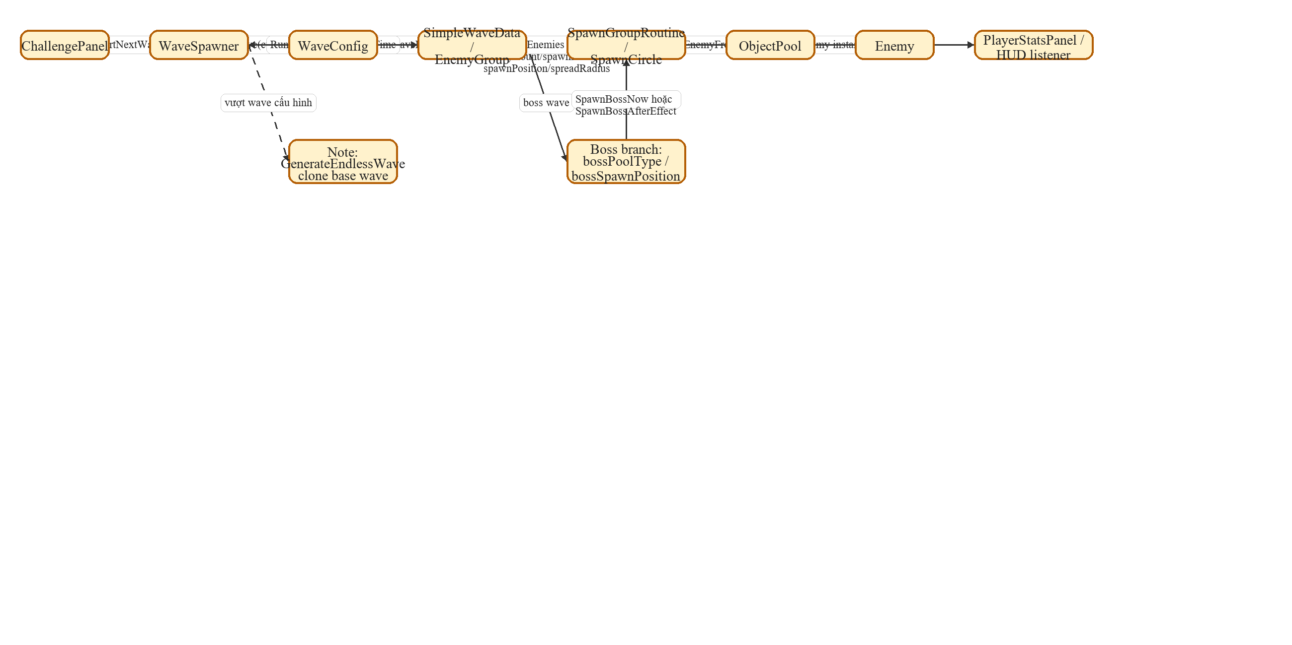
Hình 3.2.3: Luồng hệ thống spawn quái.
Sequence spawn quái bắt đầu từ lệnh StartNextWave do ChallengePanel kích hoạt. WaveSpawner tăng currentWave, lấy SimpleWaveData từ WaveConfig hoặc tạo wave vượt mốc bằng GenerateEndlessWave, sau đó mở wave session mới và chạy coroutine RunWave theo preparationTime đã cấu hình.
Trong wave thường, hệ thống đọc enemyGroups, áp spawnDelay, tính spawnPosition và spreadRadius rồi spawn enemy qua SpawnGroupRoutine hoặc SpawnCircle. Trong boss wave, WaveSpawner xác định bossPoolType hoặc bossSpawnPosition để spawn boss trực tiếp hoặc spawn qua hiệu ứng triệu hồi.
Cách trình bày này giúp báo cáo bám đúng code hiện tại: project dùng coroutine và ObjectPool để điều phối nhịp spawn, cập nhật totalEnemiesToSpawn, activeEnemies và phát OnEnemyCountChanged cho HUD. Luồng này dừng ở thời điểm toàn bộ enemy của wave đã được sinh ra, không bao gồm phần wave hoàn tất.

3.2.4. Luồng chiến đấu, nhận EXP và chọn buff
Tệp sơ đồ nguồn: 3_2_4_sequence_chien_dau_exp_buff.drawio - 3.2.4. Luồng chiến đấu, nhận EXP và chọn buff.
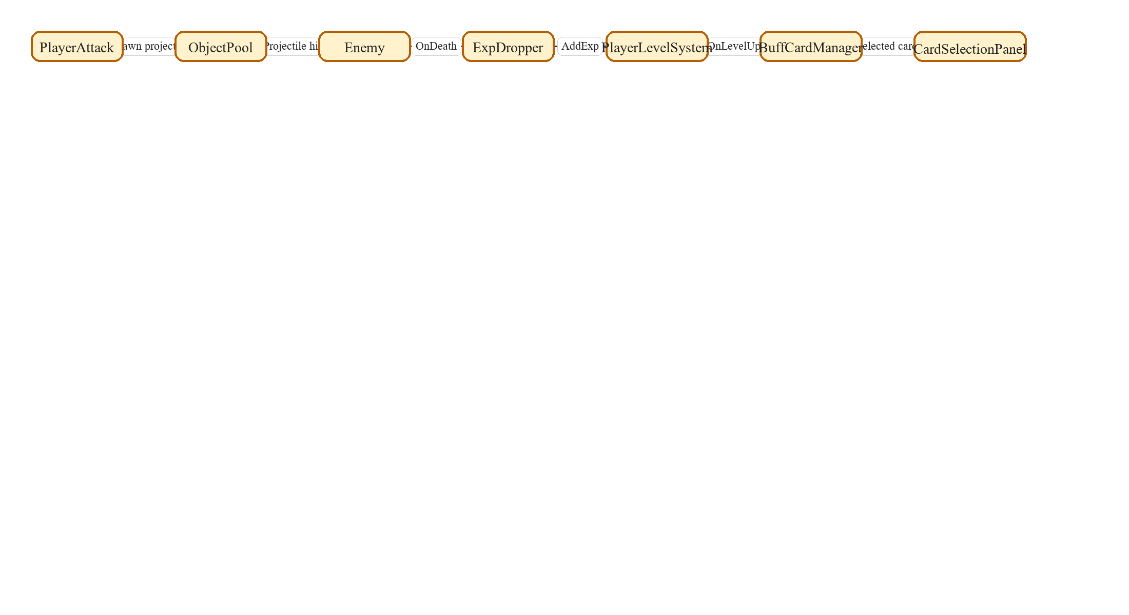
Hình 3.2.4: Luồng chiến đấu, nhận EXP và chọn buff.
Sequence combat/progression tập trung vào mạch chiến đấu cốt lõi sau khi enemy đã có mặt trong scene: PlayerAttack sinh projectile qua ObjectPool, Enemy bị hạ, ExpDropper cộng expValue cho PlayerLevelSystem và OnLevelUp kích hoạt BuffCardManager cùng CardSelectionPanel.
Việc đưa phần spawn ra sequence riêng giúp mục này chỉ còn tập trung vào quan hệ giữa combat runtime và progression. Cách trình bày như vậy cho phép mô tả rõ attackCooldown, expToNextLevel và cardsPerSelection=3 như các tham số quyết định nhịp tăng trưởng của trận.

3.2.5. Luồng game over, gửi điểm và leaderboard
Tệp sơ đồ nguồn: 3_2_5_sequence_game_over_gui_diem_tai_leaderboard.drawio - 3.2.5. Luồng game over, gửi điểm và leaderboard.
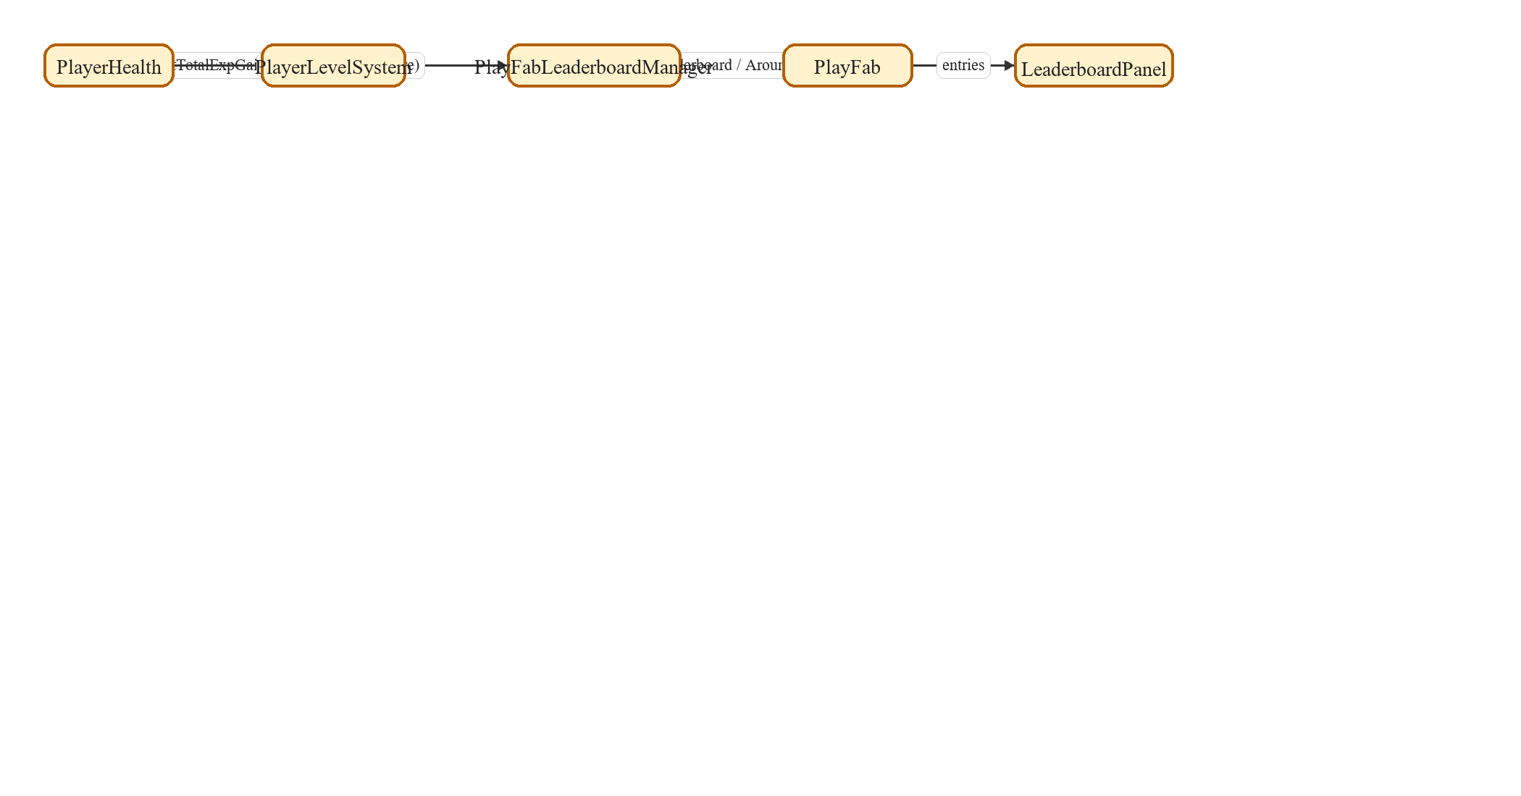
Hình 3.2.5: Luồng game over, gửi điểm và leaderboard.
Sequence cuối cùng bắt đầu tại thời điểm PlayerHealth xác nhận nhân vật đã chết. Hệ thống lấy totalExpGained từ PlayerLevelSystem, quy đổi thành điểm cuối trận, gọi SubmitScore tại PlayFabLeaderboardManager rồi tải lại leaderboard tổng và leaderboard quanh người chơi hiện tại.
Nhờ có một sequence riêng, báo cáo làm rõ rằng kết thúc trận là giao điểm giữa gameplay cục bộ và backend. Điểm số ở đây bám đúng thống kê HighScore, không dùng thời gian sống hay số quái tiêu diệt.

